建设项目环境影响报告表
（污染影响类）

项目名称：祁东县康宏米粉加工有限公司米粉加工厂建设项目
建设单位（盖章）：祁东县康宏米粉加工有限公司
编制日期： 二零二三年十一月

中华人民共和国生态环境部制

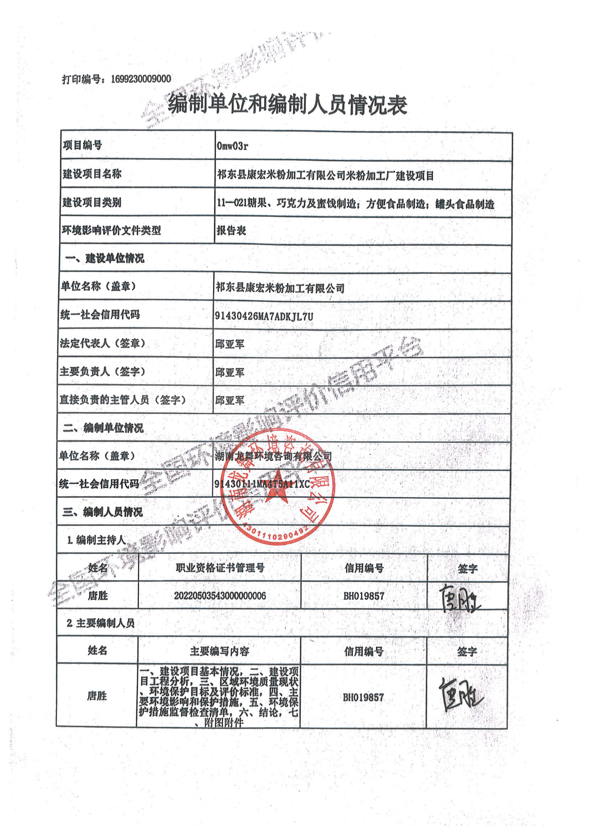
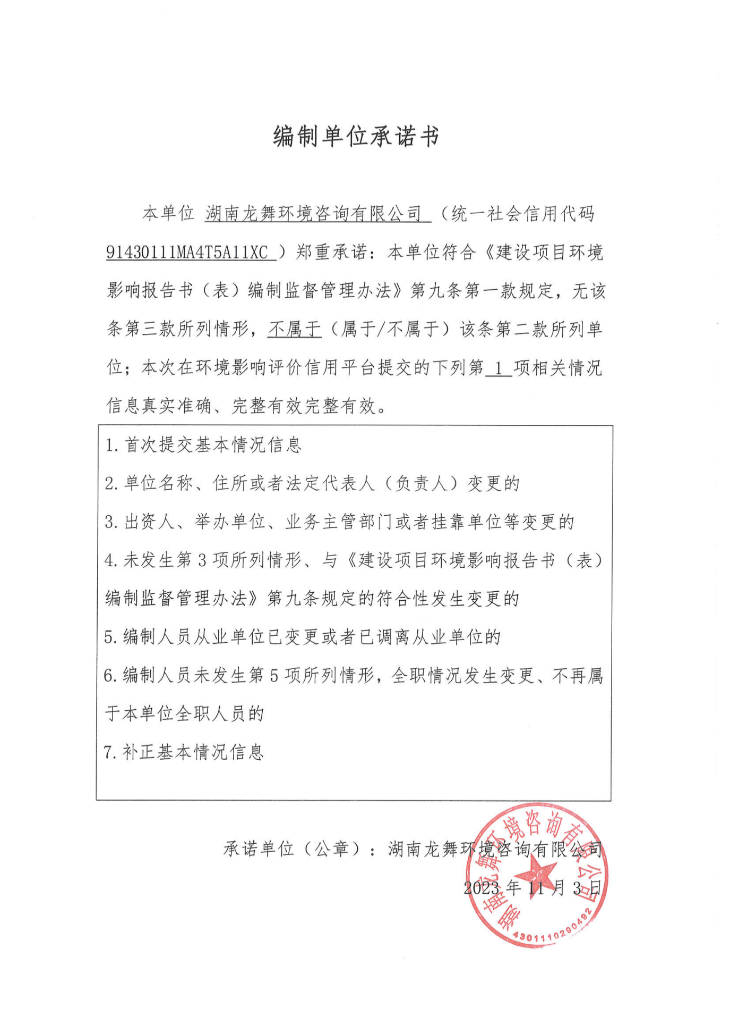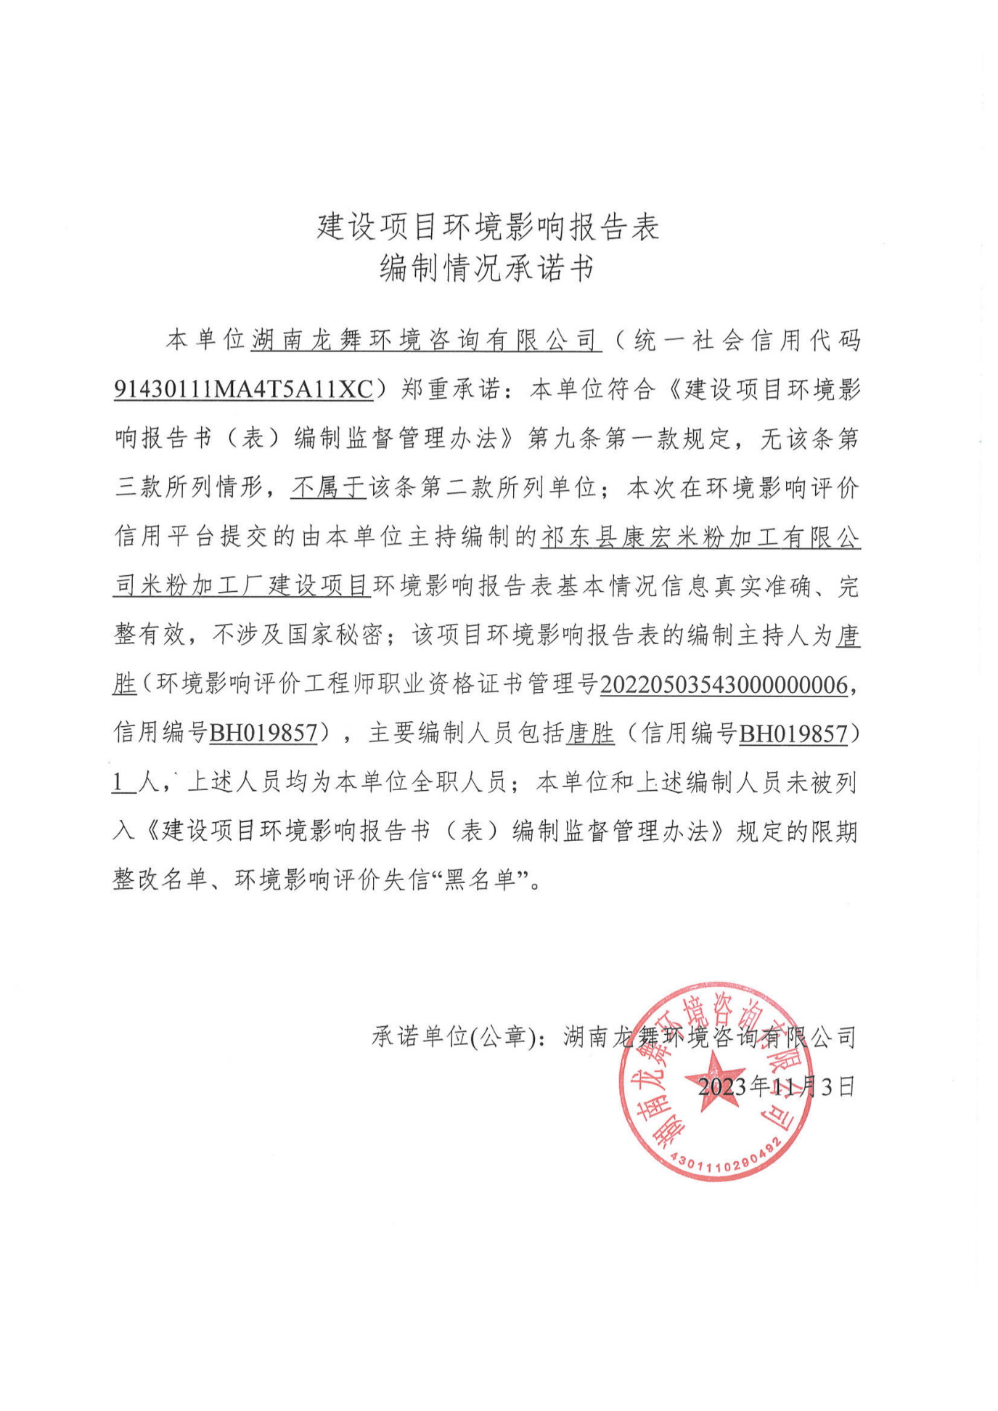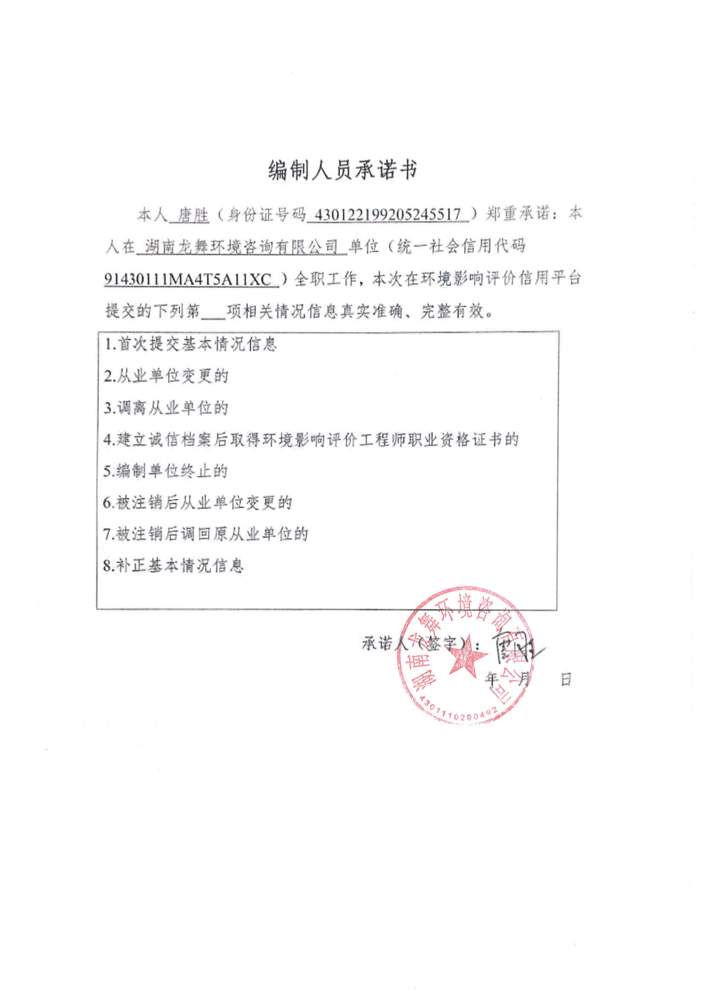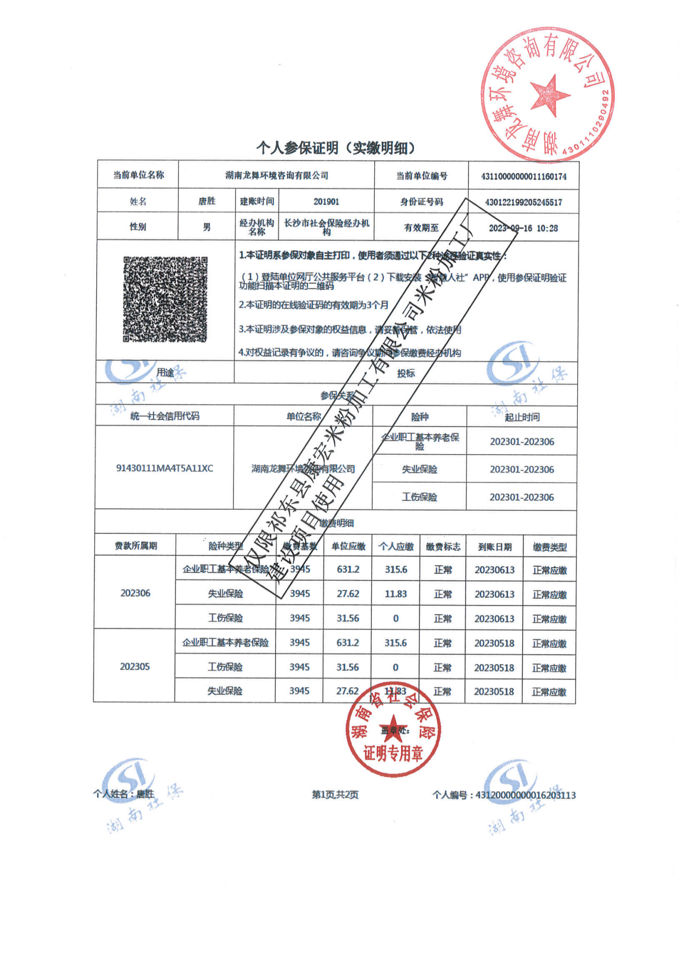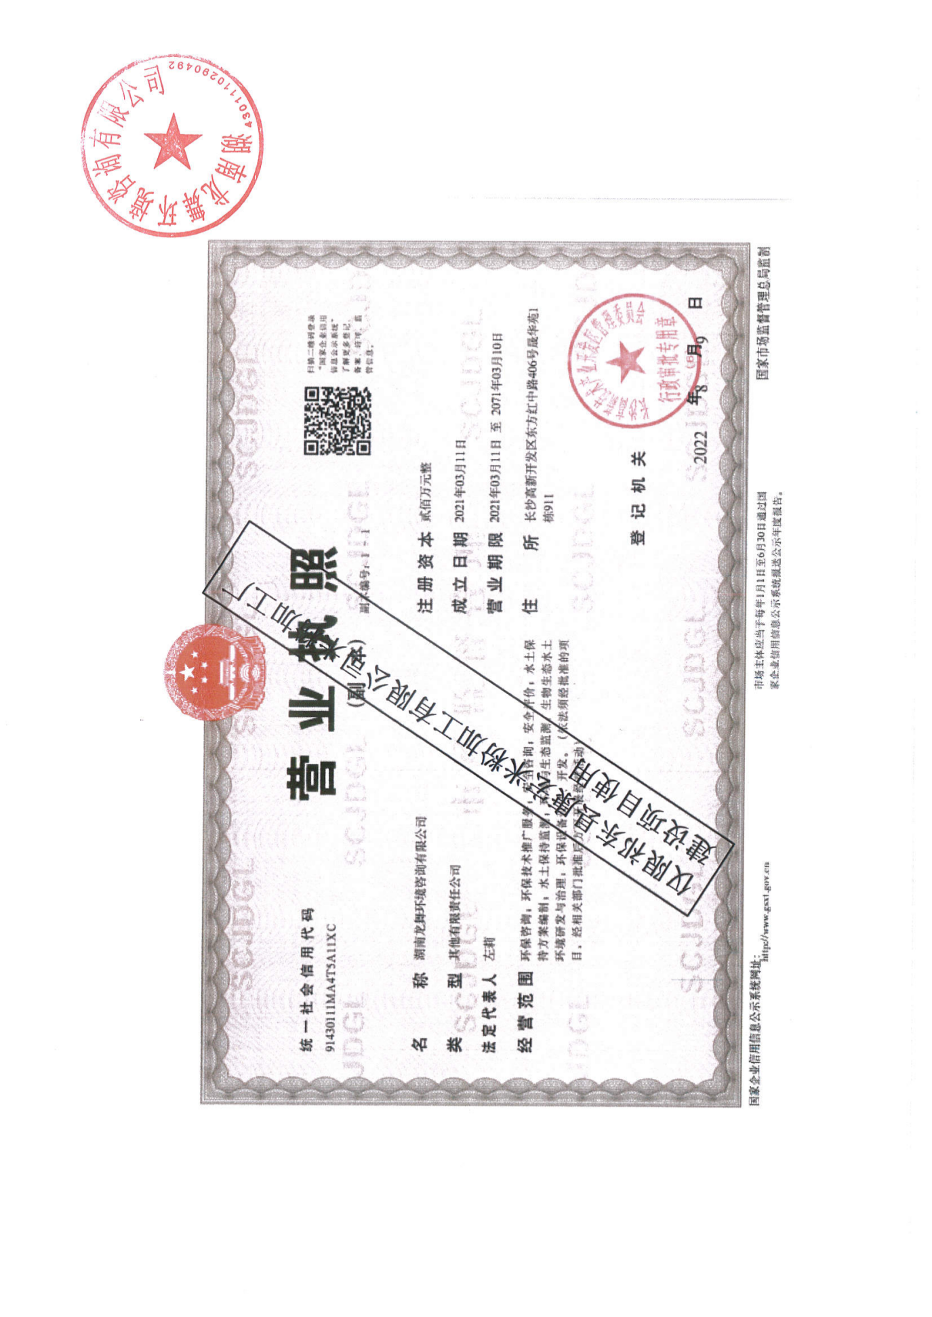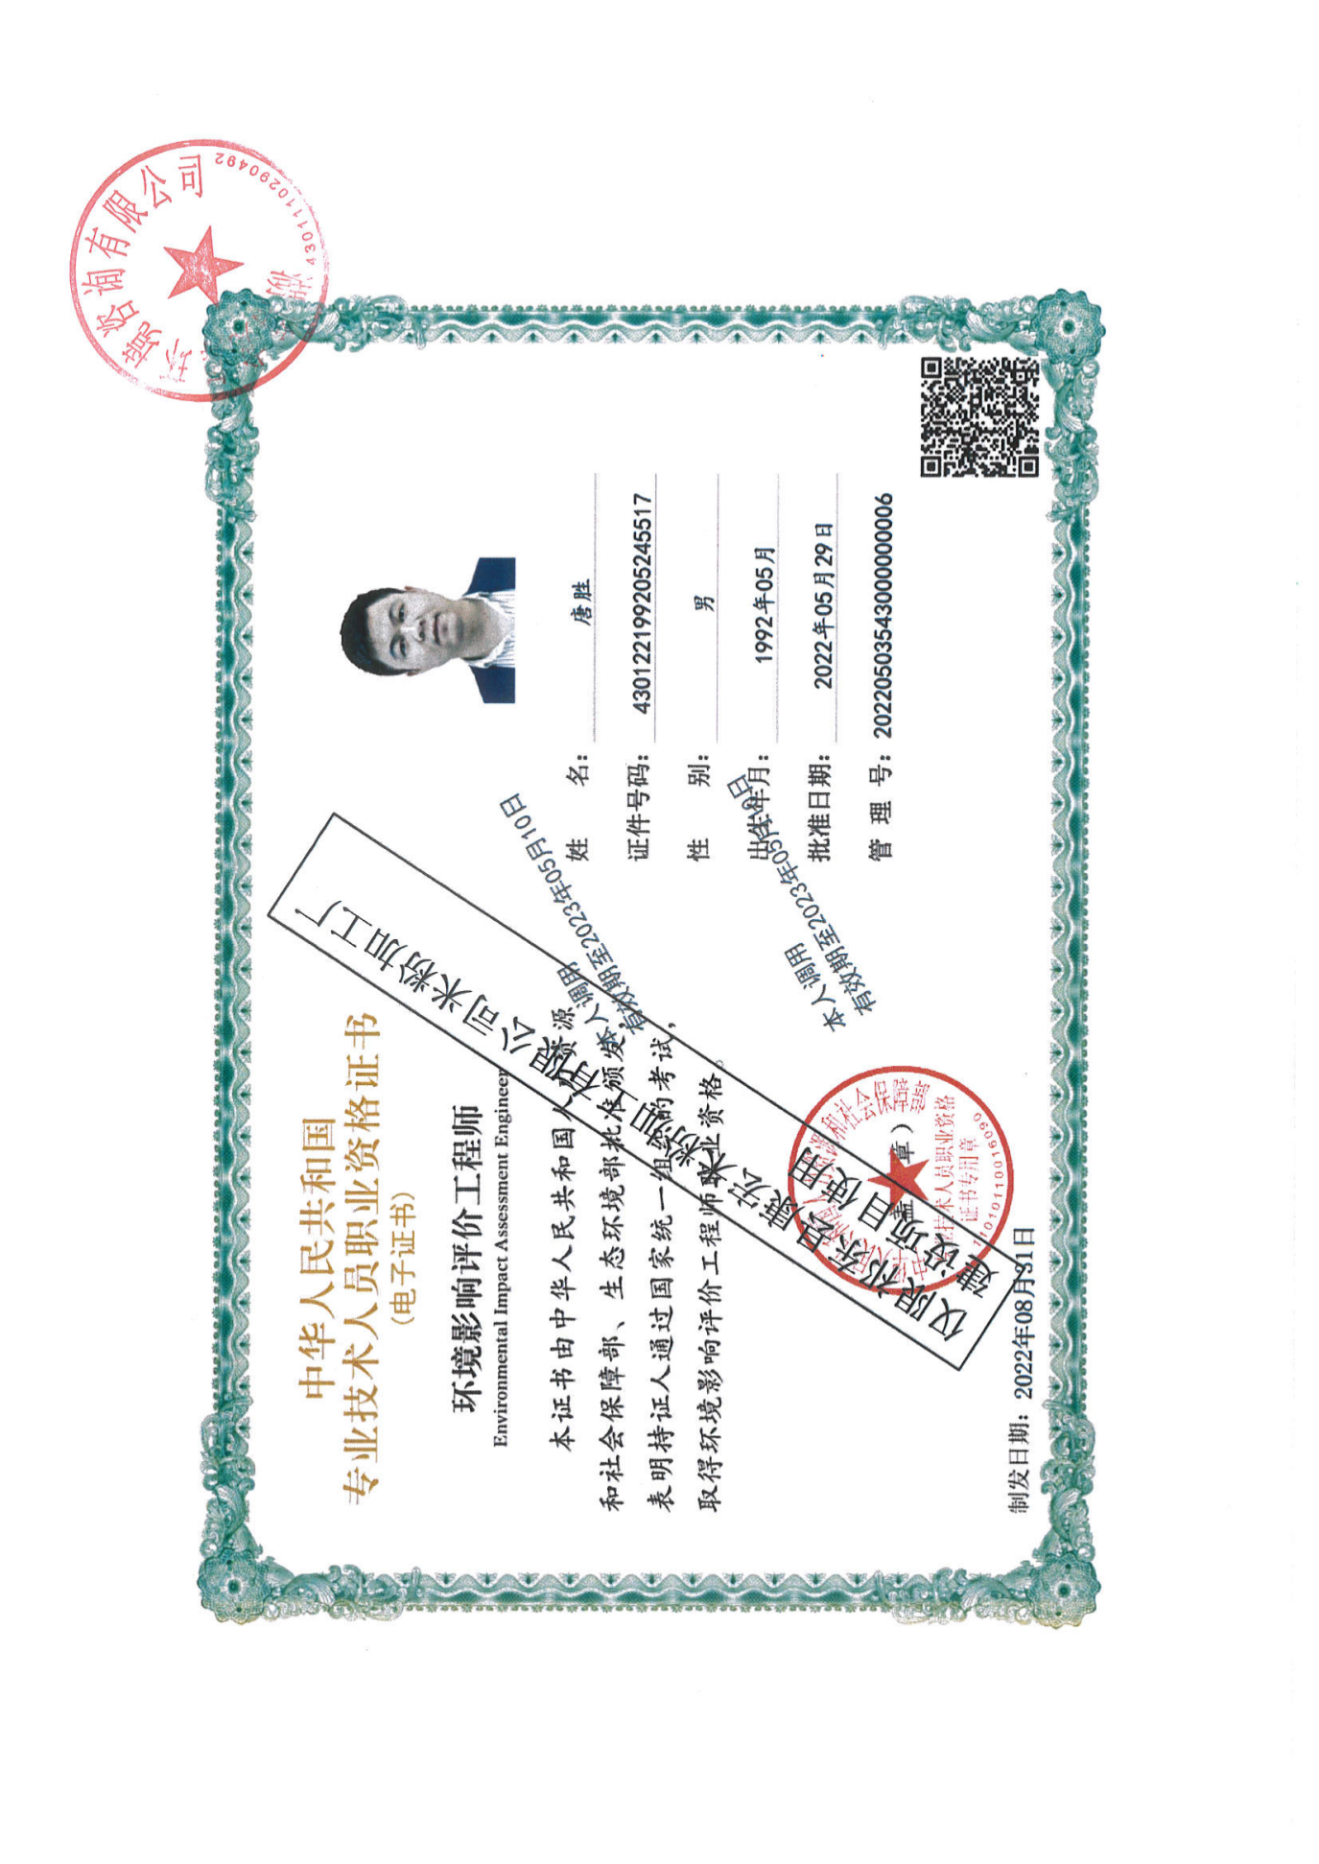
目 录
一、建设项目基本情况 - 1 -
二、建设项目工程分析 - 8 -
三、区域环境质量现状、环境保护目标及评价标准 - 18 -
四、主要环境影响和保护措施 - 23 -
五、环境保护措施监督检查清单 - 46 -
六、结论........................................................................................................- 48 -

附表：
建设项目污染物排放量汇总表
附件：
附件1：环评委托书
附件2：项目营业执照
附件3：项目备案文
附件4：项目食品生产许可证
附件5：项目选址初步意见
附件6：项目用地预审与选址意见书
附件7：项目土地勘测定界技术报告书
附件8：林地土地租赁合同协议书
附件9：项目未批先建的行政处罚
附件10：项目使用生物质燃料检测报告
附图：
附图1：项目地理位置示意图
附图2：项目占地土地类型
附图3：项目周边500m范围内的敏感度分布示意图
附图4：项目总平面布置及废水收集路径图示意图
附图5：项目所在区域环境管控单元示意图
附图6：项目四至现状图
附图7：厂区内局现状图

一、建设项目基本情况
建设项目名称 |  | 祁东县康宏米粉加工有限公司米粉加工厂建设项目
项目代码 |  | 2107-430426-04-05-895485
建设单位联系人 |  | 邱亚军 | 联系方式 | 18169666101
建设地点 |  | 湖南省衡阳市祁东县金桥镇枧桥村竹台山
地理坐标 |  | （东经：112度7分31.65096秒，北纬：26度43分26.41185秒）
国民经济行业类别 |  | C1431米、面制品制造 | 建设项目  行业类别 | 十一、食品制造业14：21方便食品制造143—除单纯分装外的
建设性质 |  | 新建（迁建）  □改建  □扩建  □技术改造 | 建设项目  申报情形 | 首次申报项目  □不予批准后再次申报项目  □超五年重新审核项目  □重大变动重新报批项目
项目审批（核准/备案）部门（选填） |  | 祁东县发展和改革局 | 项目审批（核准/  备案）文号（选填） | 2107-430426-04-05-895485
总投资（万元） |  | 200 | 环保投资（万元） | 50
环保投资占比（%） |  | 25 | 施工工期 | /
是否开工建设 |  | 否  是：项目于2021年8月擅自开工建设，本项目在未依法取得环境影响评价审批文件前擅自开工建设，其违反了《中华人民共和国环境影响评价法》第二十五条关于“环境影响评价制度”的规定，依法应受到相应处罚，于2022年8月8日接到衡阳市生态环境局的“行政处罚决定书衡环法祁罚决字[2022]015号”，于2023年4月13日完成缴费。目前处于停产状态。
用地（用海）  面积（m²） |  | 1672
专项评价设置情况 |  | 根据《建设项目环境影响评价分类管理名录》（2021年版），本项目类别属于“十一、食品制造业14：21方便食品制造143—除单纯分装外的”。对照《建设项目环境影响报告表编制技术指南（污染影响类）（试行）》中表1，本项目无需设置专项评价。
规划情况 |  | 无
规划环境影响评价情况 |  | 无
规划及规划环境影响评价符合性分析 |  | 无
其他符合  性分析 | 1、产业政策的符合性分析  本项目为米粉加工，对照《产业结构调整指导目录(2019年本)》，本项目不属于“鼓励类”、“限制类”和“淘汰类”项目，视为允许类项目，加工工艺中所使用的设备，未列入国家淘汰类和限制类设备产品目录，本项目基本符合国家和地方产业政策相关规定。  2、“三线一单”相符性分析  本项目建设地点位于湖南省衡阳市祁东县金桥镇枧桥村竹台山，根据《衡阳市人民政府印发的《关于实施“三线一单”生态环境分区管控的意见》（衡政发[2020]9号），湖南省衡阳市祁东县金桥镇属于一般管控单元，环境管控单元编码为ZH43042630003。  表1-1 项目与祁东县金桥镇“三线一单”管控要求符合性分析  《衡阳市“三线一单”生态环境分区管控方案》要求 项目情况 是否符合  环境管控单元划分 根据“衡阳市各县市区环境管控单元分类统计表”和“衡阳市生态环境准入清单”得：衡阳市祁东县金桥镇属于一般管控单元。 其中：“主要属性”为▉红线/一般生态空间——公益林/水源涵养重要区 ▉农用地优先保护区/其他土壤重点管控区——市县级采矿权。 / /  生态环境准入清单 以环境管控单元为基础，从空间布局约束、污染物排放管控、环境风险防控和资源利用效率等方面明确准入、限制和禁止的要求，建立生态环境准入清单管控体系。 项目按相关管控要求建设。 符合  管 控 要 求  空间布局约束 （1.1)区域养殖业按划定的禁养区、限养区、适养区实施分类管理。 本项目为食品加工业，不属于养殖类项目，不涉及禁养区、限养区、适养区。 /  污染物排放管控 2.1）加快补齐县城污水收集和处理设施短板，积极推进雨污分流、老旧污水管网改造和破损修复等工作，加快消除老旧城区和城乡结合部生活污水收集处理设施空白区，显著提升县城生活污水集中收集效能，落实《湖南省乡镇污水处理设施建设四年行动实施方案（2019—2022年）》，实现全县乡镇污水处理设施全覆盖。加快实施城市黑臭水体治理工程，突出抓好控源截污、内源治理、生态修复、活水保质等工作。 本项目按污染物排放管控要求落实水污染防治措施，项目生产废水和生活污水经过自建的污水处理站处理达到《农田灌溉水质标准》（GB5084-2021）中的水作和旱作标准后用于周边农田和林地的灌溉。 符合  （2.2）完成“散乱污”企业及集群综合整治工作，全面推进清洁生产技术改造；新建涉及工业炉窑的建设项目，原则上要入园区，配套建设高效环保治理设施；加油站、储油库、油罐车基本完成油气回收治理工作；辖区内涉气型污染企业应配置废气收集与净化处理装置，减少无组织排放，废气达到国家或地方排放标准要求；禁止露天烧烤直排；禁止露天焚烧农作物秸秆、枯枝、落叶、杂草及生活垃圾。 本评价要求锅炉燃烧废气通过旋风除尘+布袋除尘后经25m排气筒排放；生产车间异味和废水处理站恶臭通过车间通风系统和排风扇引至楼顶排放、污水池加盖密闭等措施处理无组织废气。  （2.3）建立健全城镇垃圾收集转运及处理处置体系，推动生活垃圾分类，统筹布局生活垃圾转运站，逐步淘汰敞开式收运设施，在全县建成区推广密闭压缩式收运方式，加快建设生活垃圾处理设施；对于无渗滤液处理设施、渗滤液处理不达标的生活垃圾处理设施，加快完成改造。 本项目生活垃圾在厂内垃圾桶收集后统一交由环卫部门处理。  环境风险防控 （3.1）管控农用地土壤污染风险。推动完成受污染耕地安全利用和结构调整工作，在农用地土壤污染状况详查基础上，完成受污染耕地的质量类别划分，开展受污染耕地成因排查和整改试点工作。 根据项目选址意见书得：项目占地类型由农用地（林地）和建设用地（农村宅基地）组合，且项目选址已取得县政府部门联审同意（详见附件5和附件6）。 符合  （3.2）根据建设用地土壤环境调查评估及现有重金属污染场地调查结果，逐步建立污染地块名录及其开发利用的负面清单，合理确定土地用途。土地开发利用必须符合土壤环境质量要求。各部门在编制土地利用总体规划、城市总体规划、控制性详细规划等相关规划时，应充分考虑污染地块的环境风险，合理确定土地用途。制定实施受污染耕地安全利用方案，采取农艺调控、化学阻控、替代种植等措施，降低农产品重金属超标风险。暂时不能进行治理修复的污染地块，设置标志标识围栏，根据各地块的环境因地制宜采取建设撇洪导流沟渠、地表覆盖等措施减少雨水冲刷等风险管控措施。在未完成治理并通过验收前，不得用于农业、畜牧业以及工商业开发建设。 根据衡阳市环境保护局（现衡阳市生态环境局）印发的《衡阳市污染地块名录(第一批>》、《衡阳市污染地块名录及开发利用负面清单(第二批）》文件可知，本项目用地不在衡阳市污染地块名录中。  资源开发效率要求 （4.1）能源：强化节能环保标准约束，严格行业规范、准入管理和节能审查，对电力、钢铁、建材、有色、化工、石油石化、煤炭、造纸等行业中，环保、能耗、安全等不达标或生产、使用淘汰类产品的企业和产能，依法依规改造升级或有序退出。推广使用优质煤、洁净型煤，推进煤改气、煤改电，鼓励利用可再生能源、天然气、电力等优质能源替代燃煤使用。 本项目不属于电力、钢铁等行业，生产主要使用电能和水能，使用的能源主要为成型生物质颗粒，是一种可再生能源，符合节能环保标准。 符合  （4.2）水资源：大力推进农业、工业、城镇节水，全面推进节水型社会建设。 本项目不属于高耗水工业行业  综上所述，本项目的建设符合衡阳市人民政府印发的《关于实施“三线一单”生态环境分区管控的意见》（衡政发[2020]9号）的相关要求。  3、与土地规划相符性分析  本项目位于湖南省衡阳市祁东县金桥镇枧桥村竹台山，根据祁东县自然资源局出具的《关于祁东县康宏米粉加工厂项目选址初步意见》：项目用地规划为工矿仓储用地，建设符合城乡规划要求。  4、项目选址合理性分析  根据《食品生产通用卫生规范》（GB 14881—2013），食品企业选址应当满足以下要求：①厂区不应选择对食品有显著污染的区域；②厂区不应选择在有害废弃物以及粉尘、有害气体、放射性物质和其他扩散性污染源不能有效清除的地址；③厂区不宜择易发生洪涝灾害的地区；④厂区周围不宜有虫害大量滋生的潜在场所。  本项目位于衡阳市湖南省衡阳市祁东县金桥镇枧桥村竹台山。根据调查，项目四侧500m范围内无工业企业，项目周边以农田、林地和居民为主，无高大建筑物，扩散性较好。项目生产加工车间为室内，为框架结构厂房，且车间内配备抽风系统以及排风扇，粉尘和道路汽车尾气对项目影响不大。项目周围无有害废弃物以及粉尘、有害气体、放射性物质和其他扩散性污染源等，项目所在地不属于易发生洪涝灾害的地区和虫害大量滋生的潜在场所，因此项目选址基本符合《食品生产通用卫生规范》（GB 14881—2013）对食品加工企业的选址要求。  5、与《食品安全地方标准 米粉生产卫生规范》（DBS43/007-2018）的相符性分析  表1-2 与《食品安全地方标准 米粉生产卫生规范》相符性分析  项目 规范要求 本项目情况 相符性  选址 厂区不应选择对食品有显著污染的区域；厂区不应选择在有害废弃物、粉尘、有害气体、放射性物质和其他扩散性污染源不能有效清除的地址。 项目周边环境较为简单，项目周边无工业污染源。 相符  要选择地势干燥、交通方便、有充足水源的地区。厂区不应设于受污染河流的下游。 本项目厂区所在地地势干燥，厂区交通便利；厂区周围无受污染的地表水体。 相符  厂区周围不易有虫害大量孳生的潜在场所，难以避开时应设计必要的防范措施。 项目厂区所在地环境干燥整洁，不存在病害虫大量孳生的现象。 相符  项目选址不在居民生活区或居民聚集区，不属于地下室等采光和通风不良的场所。 本项目周边主要为农用地（农田和林地）和几户散户局居民，位于农村，本项目选址不位于地下室，不设置地下室。 相符  平面布置 厂区应合理布局，各功能区域划分明显，并有适当的分离或分隔措施，防止交叉污染。 本项目生产总体布局功能分区明确，原料、产品和加工区等均分开存放，物料暂存靠近生产设备，杜绝了交叉污染。 相符  厂区内的道路应铺设混凝土、沥青、或者其他硬质材料；空地应采取必要措施，如铺设水泥、地砖或铺设草坪等方式，保持环境清洁，防止正常天气下扬尘和积水等现象的发生。 本项目厂内道路均硬化，且厂内设置雨水排水系统，有效防止扬尘和积水发生。 相符  厂区绿化应与生产车间保持适当距离，植被应定期维护，以防止虫害的孳生。 厂区绿化与生产车间保持一定距离，植被定期修理维护，不会有虫害孳生。 相符  宿舍、食堂、职工娱乐设施等生活区应与生产区保持适当距离或分隔 项目不设置宿舍、食堂、职工娱乐设施。 相符  厂区内供汽房应与生产车间分隔 本项目设置了独立的锅炉供汽房，与生产车间是分隔的。 相符  生产车间根据生产过程对清洁程度的要求，分为清洁作业区(包括半成品老化、冷却、暂存及内包装间)、准清洁作业区(包括内包装材料消毒间或设施、缓冲间、浸泡及磨粉和蒸粉间)、一般作业区(包括原辅料仓库、外包装间、成品仓库)。各区之间应防止交叉污染，清洁作业区应为独立间隔，分别设置人员通道及物料运输通道。一般作业区应与其他作业区域分隔。 根据本项目的平面布局图可知，本项目生产车间进行了严格的分区作业，各个生产单元均有单独的区域，并设置了消毒和清洁的设施。 相符  本项目建设符合湖南省地方标准《食品安全地方标准 米粉生产卫生规范》（DBS43/007-2018）的要求。  6、与《湖南省十四五生态环境保护规划》的符合性分析  《湖南省十四五生态环境保护规划》提出：强化重点行业VOCs科学治理。以工业涂装、石化、化工、包装印刷、油品储运销等行业为重点，实施企业VOCs原料替代、排放全过程控制。按照“分业施策、一行一策”的原则，加大低VOCs含量原辅材料的推广使用力度，从源头减少VOCs产生。推进使用先进生产工艺设备，减少无组织排放。实行重点排放源排放浓度与去除效率双重控制。加强汽修行业 VOCs 综合治理，加大餐饮油烟污染治理力度，推进县级以上城市餐饮油烟治理全覆盖。  本项目不涉及VOCs有机废气，且项目锅炉废气采用“旋风除尘+布袋除尘”处理后25m高空达标排放。因此本项目建设符合《湖南省十四五生态环境保护规划》有关要求。  7、与《衡阳市“十四五”生态环境保护规划》相符性分析  衡阳市人民政府办公室2021年12月29日关于印发《衡阳市“十四五”生态环境保护规划》的通知（衡政办发〔2021〕37号），规划中提出如下：  总体目标：“展望二O三五年，资源能源集约利用，绿色生产生活方式广泛形成，碳排放达峰后稳中有降，生态环境根本好转，“三江六岸”成为衡阳名片，天蓝、水清、森林环绕的城市生态基本建成。空气质量全面改善，环境质量总体优良，土壤环境安全得到有效保障，山水林田湖草沙生态系统服务功能稳定恢复，基本满足人民群众对优美生态环境的需要，生态环境治理体系和治理能力现代化基本实现。锚定二O三五年远景目标，“十四五”时期，产业结构调整深入推进，能源资源配置更加合理，生产生活方式绿色转型成效显著，污染物排放总量持续减少，温室气体排放快速增长趋势得到有效遏制，重点环境问题得到有效整治，生态环境质量持续改善，环境风险全面管控，城乡人居环境明显改观。现代环境治理体系基本建立，生态文明建设迈出新步伐，国家区域重点城市和省域副中心城市建设富有成效。  致力绿色低碳转型，促进高质量发展：“优化国土空间保护格局、推动产业结构绿色转型、推动能源结构持续优化、推进运输结构优化、积极应对气候变化、倡导绿色低碳生活方式”。  本项目锅炉废气采用“旋风除尘+布袋除尘”处理后25m高空达标排放。除了锅炉燃生物质颗粒外，项目生活与其他生产全部使用电能，属于清洁能源。因此项目基本符合《衡阳市“十四五”生态环境保护规划》相关要求。  8、与《衡阳市“十四五”空气质量改善规划》相符性分析  衡阳市生态环境局2022年4月2日关于印发《衡阳市“十四五”空气质量改善规划》的通知（衡环函〔2022〕16号），规划中提出：“优化产业结构，促进产业产品绿色升级；优化能源结构，加快能源清洁低碳高效发展；优化交通结构，大力发展绿色运输体系；强化多污染物减排，降低VOCs和氮氧化物排放水平；深化系统治污，着力解决人民群众关切的突出环境问题；推进大气污染治理体系和能力现代化；完善体制机制，强化政策激励作用……”  相符性分析：本项目污染物经处理后可达到国家和地方的相应排放标准；项目废气采取了相应措施，做到达标排放，固体废物分别采取相应的措施妥善处理。项目建设基本符合《衡阳市“十四五”空气质量改善规划》相关要求。  9、与《湖南省环境保护条例》相符性分析  根据《湖南省环境保护条例》：“（1）鼓励发展环境保护产业，对资源的综合利用和防治污染的技术改造项目实行优惠政策。（2）一切单位和个人必须执行国家和本省的环境质量标准和污染物排放标准。本省的污染物排放标准严于国家标准的，执行本省标准。（3）禁止在风景名胜区、自然保护区、森林公园、城市规划确定的居民区和饮用水源地以及其他需要特别保护的区域内，兴建污染和破坏环境的工程、设施。（4）按水域功能区划保护湘江、资江、沅江、澧水和洞庭湖及其他水域，使水质符合规定用途的水质标准。”  相符性分析：本项目各污染物经处理后可达到国家和地方的相应排放标准，项目不涉及风景名胜区、自然保护区、森林公园、城市规划确定的居民区和饮用水源地以及其他需要特别保护的区域。因此项目基本符合《湖南省环境保护条例》的相关要求。

二、建设项目工程分析
建设内容 | 1 、项目背景  米粉是转化稻米数量最多的产品，是两湖、两广、江西、贵州和云南等地早餐市场的主导产品，市场空间巨大。米粉传统市场在南方省市，北方消费量近年呈快速上升趋势。中国人喜食米粉，在南方市场（两广、两湖、云贵赣闽），几乎人人都习惯以米粉作为早餐主食，加上中餐和晚餐及宵夜的以米粉作为菜肴或主食，米粉消费量都非常大。伴随着米粉连锁餐饮的诞生和发展，目前北方区域也开始喜食米粉，因此目前米粉市场发展前景较好。  祁东县康宏米粉加工有限公司抓住米粉市场发展前景，租赁位于湖南省衡阳市祁东县金桥镇枧桥村竹台山的集体土地作为米粉厂的建设用地，用于建设《祁东县康宏米粉加工有限公司米粉加工厂建设项目》（即：年产200吨鲜河粉和100吨卤粉），项目主要从事米粉生产、加工、销售。  本项目未办理环境影响评价手续，擅自于2021年8月份开工建设，于2022年6月建设完工。本项目在未依法取得环境影响评价审批文件前擅自开工建设，其违反了《中华人民共和国环境影响评价法》第二十五条关于“环境影响评价制度”的规定，依法应受到相应处罚，于2022年8月8日接到衡阳市生态环境局的“行政处罚决定书衡环法祁罚决字[2022]015号”，于2023年4月13日完成缴费。目前处于停产状态。  根据《中华人民共和国环境影响评价法》、《建设项目环境保护管理条例》和《建设项目环境影响评价分类管理名录》（2021年版）等相关法律、法规的要求，本项目属于“十一、食品制造业 14：21……方便食品制造143……—除单纯分装外的”，需编制环境影响报告表。根据要求，祁东县康宏米粉加工有限公司于2023年10月委托湖南龙舞环境咨询有限公司承担本项目环境影响评价工作，我公司接受委托后，认真研究该项目的有关资料，并进行了实地踏勘和调研，收集和核实有关材料和工程资料，在现场调查和收集资料等环节工作的基础上，按《建设项目环境影响报告表编制技术指南（（污染影响类）（试行）》等相关规定及要求，编制完成了《祁东县康宏米粉加工有限公司米粉加工厂建设项目环境影响报告表》。  2、项目概况  2.1基本概况  （1）项目名称：祁东县康宏米粉加工有限公司米粉加工厂建设项目  （2）建设单位：祁东县康宏米粉加工有限公司  （3）建设性质：新 建  （4）建设地址：湖南省衡阳市祁东县金桥镇枧桥村竹台山  （5）生产规模：年产300吨米粉（其中鲜河粉为200t/a，卤粉100t/a）  （6）总投资：总投资200万元  2.2主要建设内容  本项目位于湖南省衡阳市祁东县金桥镇枧桥村竹台山，地理位置中心坐标：（东经：112度7分31.65096秒，北纬：26度43分26.41185秒）。项目所在地地理位置图见附图1，具体周边环境现状图见附图6。  本项目主要建设内容具体见下表。  表2-1 建设项目主要建设内容一览表  工程 类别 项目内容 设计规模 备注  主体工程 生产车间 主体生产车间占地面积为400m²，建筑面积500m²，生产区内进行分区。 已建  其中 大米预处理区 占地面积为50m²，内设置有洗米缸、泡米缸、磨浆机、搅拌池、接浆池等。 已建  自动生产线车间 占地面积为300m²，内部安装1条自动生产线的所有加工设备。 已建  磨浆房 占地面积为50m²，内设置有磨浆机和接浆桶等。 已建  包装和产品暂存区 占地面积为100m²，建筑面积100m²。 已建  辅助工程 原料仓库1 占地面积40m²，建筑面积40m²。 已建  原料仓库2 占地面积40m²，建筑面积40m²。 已建  办公室 2间，占地面积为28m²，建筑面积56m²。 已建  门卫室 1间，占地面积为12m²，建筑面积12m²。 已建  化验室 1间，占地面积为20m²，建筑面积20m²。 已建  杂货房 1间，占地面积为64m²，建筑面积64m²。 在建中  配电房 1间，占地面积为15m²，建筑面积15m²。 已建  锅炉房 1间，占地面积为30m²，建筑面积30m²；内部安装1t/h的生物质蒸汽锅炉。 已建  公用工程 排水 ①本项目实行雨污分流的排水体制； ②雨水通过地面沟渠排入周边雨水沟； ③项目生活污水和生产废水经过自建的污水处理站处理后满足《农田灌溉水质标准》（GB5084-2021）中的水作和旱作标准后用于周边农田和林地的灌溉。 已建  供水 由当地自来水管网供给 /  供电 由当地供电网提供 /  环保工程 废水 生活污水 生活污水经化粪池预处理再经自建的污水处理站处理后满足《农田灌溉水质标准》（GB5084-2021）中的水作和旱作标准后用于周边农田和林地的灌溉。 已建  生产废水 ①磨浆、搅拌用水全部进入产品； ②洗米、泡米、设备清洗和地面冲洗等生产废水经自建的污水处理站处理后满足《农田灌溉水质标准》（GB5084-2021）中的水作和旱作标准后用于周边农田和林地的灌溉；本项目在厂内建设污水收集管网，收集的生产废水进入自建的污水处理站处理，其处理规模为10t/d。目前采取的处理工艺为：格栅+调节+厌氧+好氧+二次沉淀+清水池（消毒）+砂过滤→出水；本次评价要求处理工艺整改为：格栅+调节+絮凝沉淀+厌氧+好氧+二次沉淀+清水池（消毒）+砂过滤→出水。 已建，但本次评价要求在厌氧池前增加絮凝沉淀处理工序，以进一步提高对悬浮物和COD的去处效率。  废气 车间异味 车间采用窗户通风及通风机强制通风。 已建  淀粉开包和投料粉尘 采取加强车间通风措施减少无组织粉尘产生，最后通过车间扩散至外环境，在车间无组织排放。 本次评价要求搅拌工序采用封闭式搅拌。  锅炉废气 旋风除尘+布袋除尘+25m高的排气筒（DA001） 本次评价要求整改的内容  噪声 噪声 合理设备布置、减震、墙体隔声处理等措施 已建  固体废物 生活垃圾 设置垃圾收集桶若干，生活垃圾经分类装袋收集后由环卫部门收集处理。 已建  一般工业固体废物暂存间 ①生产车间南面设置1个15m²的一般工业固体废物暂存间； ②生物质蒸汽锅炉产生的灰渣定期清出后，给周边农户用于农地施肥； ③废包装材料经收集后进行外售处置； ④一体化污水处理设备污泥委托环卫部门进行抽吸转运处置； ⑤边角料（碎米粉）收集后外售综合利用。 已建  3、产品方案  根据建设单位提供资料可知，本项目投产运营后能达到年产300吨米粉的生产规模，本项目主要产品如下表：  表2-2 项目主要产品方案  序号 产品名称 年产量 备注  1 鲜河粉 200t 含水率≥50%且≤70%  2 卤粉 100t /  3 合计 300t /  产品质量标准：项目米粉的感官要求和质量指标《湖南省地方标准 米粉》（DB43/156-2007）要求和《食品安全企业标准 米粉》（Q/HNHG 0001S-2018）要求执行。产品主要质量指标如下：  表2-3 米粉产品出厂控制质量标准  米 粉  一、感官指标  色泽 白色或浅黄色  组织形态 粉条紧实，形态完整、清晰，无霉味，口感无砂质  气味 具有产品应有的气味，无酸、馊、霉及其他异味  烹调性 煮熟后不浑汤，不粘牙、不碜牙，不夹生，柔软爽口  杂质 无正常视力可见外来杂质  二、理化指标 湿米粉  水分（%） 50＜水分≤70  酸度（ml/10g）≤ ≤2.0  三、污染物限量  铅（以Pb计）（mg/kg） ≤0.16  黄曲霉毒素（μg/kg） ≤5.0  四、微生物指标  菌落总数（cfu/g） ≤3×10⁴  大肠菌群（MPN/100g） ≤140  致病菌 不得检出  项目产品出厂前应严格按照《食品安全地方标准米粉生产卫生规范》（DBS43/007-2018）及国家《食品生产通用卫生规范》（GB14881-2013）中的相关要求进行抽样检查，产品合格后方能进入市场，严禁不合格产品进入市场。  4、项目主要原辅材料和生产设备清单  本项目原辅材料使用情况见下表。  表2-4 建设项目原辅材料清单  序号 项目名称 数量（单位） 最大存储量 备 注  1 大米 150t/a 10t 外购，袋装  2 食用淀粉 30t/a 2t 外购，袋装  3 食用油 300桶（5L/桶） 20桶 外购，桶装  3 成型生物质颗粒 135t/a 10t 外购，吨袋  4 新鲜水 2655t/a / 自来水  5 电 1万千瓦时/a / 当地供电网  本项目设备清单见下表。  表2-5 建设项目主要设备清单  序号 设备名称 数量（单位） 备注  1 洗米缸 3个 清洗大米  2 泡米缸 6个 浸泡大米  3 磨浆机 4台 磨米  4 磨粉机 2台 磨粉  5 储浆罐 2个 储浆  6 搅拌机 5台 搅拌  7 接浆池 1个 磨粉  8 和浆池 1个 /  9 接粉槽 1条 /  10 自动熟化挤丝机 1台 /  11 自动蒸汽蒸煮机 1台 /  12 冷却机 2台 /  13 自动切断形成机 1台 /  14 自动蒸汽箱 1台 /  15 双目生物显微镜 1台 /  16 分析天平 1台 /  17 压力蒸汽灭菌器 1台 /  18 超净工作台 1台 /  19 电热恒温培养箱 1台 /  20 天平 1台 /  21 水泵 2台 /  22 温控设备（空调） 3台 /  23 电子台秤 1台 /  24 臭氧发生器 4台 /  25 空气净化设施 8台 /  26 生物质锅炉（1t/h） 1台 提供蒸汽  27 旋风除尘+布袋除尘器 1套 锅炉废气处理设备  28 污水处理站（10m³/d） 1座 废水处理设备  5、生产车间环境要求  根据本项目的生产内容，结合《食品工业洁净用房建筑技术规范》，评价要求项目上的生产车间做到生产用房温度应为18～26℃，相对湿度应为30％～70％。生产车间的工艺平面应与工艺要求的洁净用房等级相适应，能最大程度地防止食品、食品接触面和食品包装受到污染。原料、半成品、成品应在各自独立的有完整分隔的生产区内加工制作；不同洁净区的生产人员进出路线应严格分开。  6、劳动定员及工作制度  本项目劳动定员10人，年工作日300天，单班制，厂内不提供食宿。  7、公用工程  （1）供水：本项目用水为自来水，由市政自来水管网统一供给；  （2）排水：①本项目实行雨污分流的排水体制；②雨水通过地面沟渠排入周边水沟；③项目生活污水和生产废水经过自建的污水处理站处理后满足《农田灌溉水质标准》（GB5084-2021）中的水作和旱作标准后用于周边农田和林地的灌溉。  （3）供电：本项目用电主要由乡镇电网供给，项目无备用发电机。  （4）供热：根据实际生产情况蒸汽锅炉每天运行约3小时，年运行300天。  8、平面布置合理性分析  厂区总平面布置原则：建设项目必须符合生产行业要求，必须满足生产工艺、安全生产要求，符合消防规范。生产区与办公区分离，物流与人流分离，供电、供水线路简捷，土地利用及投资合理，建筑物平面布局美观、大方，突出与环境协调。本项目是在满足生产工艺流程的前提下，考虑运输、安全、卫生等要求，结合项目用地的自然地形条件，按各种设施不同功能进行分区和组合，力求平面布置紧凑合理，节省用地，有利生产，方便管理。  项目在厂房南面设置主要出入口，通过道路连接如意路，交通较便利。厂内主要由1栋生产厂房和2栋辅助用房，在生产厂房内建设生产车间和产品仓库等，辅助用房设置原料仓库、化验室和办公室等，设置有货物通道，货物进出较为方便。场区内布局较为合理、物流顺畅，卫生条件和交通、安全、消防基本满足企业需要及行业要求。项目厂区平面布置详见附图4。
工艺流程和产排污环节 | 1 、施工期工艺流程简述  本项目位于湖南省衡阳市祁东县金桥镇枧桥村竹台山，项目属于未批先建；目前厂房和辅助用房均已建好，且生产设备均已安装并投入运行。本次评价涉及的施工期仅有环保设施的整改、不涉及大型土建施工，仅为简单的环保设备整改及安装，项目施工期极短，随之施工期结束，污染随着消失。因此本次评价不再对施工期进行具体分析。  2、运营期  本项目产品细分为鲜河粉和卤粉，两种米粉的生产工艺有略有不同，详细的生产工艺流程及产排污节点见下图。  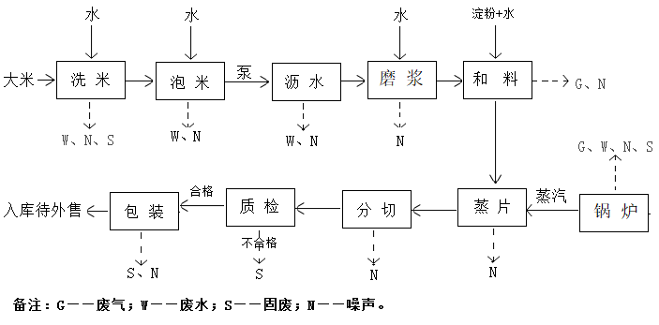  图2-2 项目鲜河粉生产工艺流程及产污节点图  鲜河粉生产工艺流程简述：  （1）洗米、泡米：将大米倒进洗米缸中用水进行循环冲洗，冲洗废水排入车间的废水收集沟，洗净的大米由泵送入泡米缸中；泡米缸中用清水浸泡，泡米时间冬长夏短。因本项目使用外购的精细大米，因此米渣量极少，全部收集后外售养殖场。此过程将产生生产废水、噪声和固废。  （2）沥水：将浸泡好的米由泵送到沥水罐中进行沥干，除去湿米中多余的水份。沥水时间长短以米粒表面没有明显的游离水、磨粉时不堵筛片为准。此过程会有少量废水和噪声产生。  （3）磨浆：磨浆是把沥水后的大米，再由大米定量输送器送入磨浆机与水混合磨成介于固体与液体之间的可流动的糊状米浆。磨浆要求进料进水均匀，磨浆的含水量为50~60%；磨浆粗细以通过100目筛为好，如米浆较粗，则成品表面粗糙、耐咀嚼性差，过100目筛的成品，则成品感官和蒸粉质量都较好。总体而言，米浆越细越好。如磨出的米浆颗粒太粗，通常有以下几种原因：浸泡时间不够；吸水膨胀不均匀；动磨碟与静磨碟之间间隙太大，压力不足；进料或进水过多，米粒没有充分研磨就往外流出。其用水量约为大米的量，均被大米吸收。磨浆过程将产生噪声（N1）。  （4）和料：根据产品规格要求将米浆、淀粉、水按比例放入搅拌机内进行调和（总水份控制在60%~80%之间），此过程将产生极少量粉尘和噪声，粉尘扩散至车间，以无组织形式外排。  （5）蒸片、分切：把浆料均匀涂布在蒸粉带上，通过蒸槽进行蒸汽蒸熟。将蒸熟的河粉皮按一定的宽度分切为细条。  （6）质检、包装：切断后的粉丝进行质检，合格后分别定量称取粉丝装入包装袋中，然后用自动封口机封口，即为成品。将封口后的粉袋暂存成品仓库，整齐排裂，以免压断，最后定时外售。  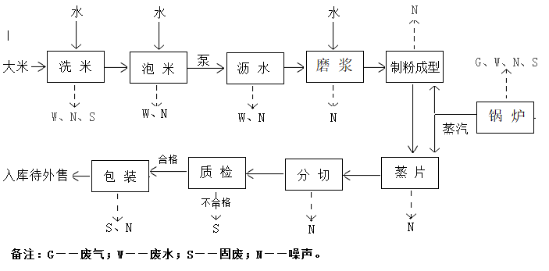  图3-3 卤粉生产工艺流程及产排污节点图  卤粉生产工艺流程简述：  洗米、泡米、沥水和磨浆：洗米、泡米、沥水和磨浆这几个工序同鲜河粉的这几个加工工序一样。  制粉成型：此工序采用生物质锅炉产生的蒸汽制粉成型，然后经过螺旋挤压，产生高温高压，使蒸汽温度达到115℃—125℃之间，将原料充分熟化糊化。  蒸粉：把熟化糊化好的卤粉均匀分布在蒸粉带上，通过蒸气槽蒸熟。  冷却和分切： 把成品卤粉均匀分布在不锈钢运输带，通外部风机进行风干冷却，然后进行定长剪断，并将散乱纽结的粉丝梳理整齐。  质检、包装：切断后的粉丝进行质检，合格后分别定量称取粉丝装入包装袋中，然后用自动封口机封口，即为成品。将封口后的粉袋暂存成品仓库，整齐排裂，以免压断，最后定时外售。  3、营运期产污环节  根据该项目生产流程和工程排污节点，其主要环境污染要素包括废气、废水、固废和噪声。具体见下表：  表2-7 主要污染工序一览表  时段 污染因子 来源 污染物种类 排放方式  运营期 废水 洗米浸泡工序、车间及设备清洗 COD、SS、BOD₅等 不排放  生活污水 COD、SS、BOD₅等 不排放  软水制备器反冲洗废水 属于清净下水 间歇排放  废气 车间异味（G1） 臭气浓度 间歇排放  投料工序（G2） 颗粒物  燃烧废气（G3） 颗粒物、二氧化硫、氮氧化物  污水处理站（G4） 硫化氢、氨气  噪声 机械设备 噪声 每天  固体废物 加工工序 边角料、不合格品、废包装袋 间歇排放  蒸汽锅炉燃烧 灰渣 间歇排放  废气处理设施 收集颗粒物 间歇排放
与项目有关的原有环境污染问题 | 本项目位于湖南省衡阳市祁东县金桥镇枧桥村竹台山，项目属于未批先建项目。根据现场勘察，目前项目已采取的治理措施、存在的主要环境问题以及本环评要求整改措施如下表：  表2-8 项目已采取措施、存在问题及要求整改措施  污染类型 污染源 污染物名称 已采取的防治措施 存在问题 要求整改措施  废气 锅炉烟气 颗粒物、NO_{x}、SO₂、格林曼黑度 水浴除尘+20m排气筒 水浴除尘效率低，排气筒高度未达标。 参照《排污许可证申请与核发技术规范 锅炉》（HJ953—2018）表7相关要求，燃生物质锅炉烟气推荐污染防治技术为“旋风除尘+袋式除尘组合技术”；参照《锅炉大气污染物排放标准》（GB13271-2014）表4相关要求，1t/h锅炉配套的烟囱高度不小于25m。本次评价要求将现有的烟气处理设施改为“旋风除尘+袋式除尘+25m高排气筒外排”。  淀粉开包及投料 颗粒物 加强车间通风设施 搅拌工序未采取密闭搅拌 本次评价要求将搅拌工序改为密闭搅拌。  污水处理系统 H₂S、NH_{3、}臭气浓度 污水处理设施为地埋式 厂区需进一步加强绿化 本次评价建议进一步加强厂区绿化。  车间 异味 通风换气 无 无  废水 办公 生活污水 经化粪池预处理再自建的污水处理站处理 无 无  洗米、泡米、设备清洗和地面冲洗等生产 生产废水 经自建的污水处理站处理，目前采取的处理工艺为：格栅+调节+厌氧+好氧+二次沉淀+清水池（消毒）+砂过滤→出水。 目前的处理工艺对悬浮物和COD的去除率较低，同时配套的输送管道等设施有所欠缺。 本次评价要求在厌氧池前增加絮凝沉淀处理工序，以进一步提高对悬浮物和COD的去处效率，并新增浇灌输送管道至2000米，新增一个水泵。  软水制备 软水制备器反冲洗浓水 属于清净下水，接排入雨水沟。 无 无  噪声 生产设备 设备噪声 基础减震和厂房阻隔 无 无  固废 洗米和质检 米渣、不合格品 收集后出售外卖利用 无 无  废水处理 污水处理站的污泥 作为有机肥料利用 无 无  包装 废包装袋 出售外卖利用 无 无  生物质燃烧 灰渣 作为有机肥料出售 无 无  办公生活 生活垃圾 环卫部门清运 无 无

三、区域环境质量现状、环境保护目标及评价标准
区域  环境  质量  现状 | 1、大气环境质量  （1）达标区判定  根据《环境空气质量标准》（GB3095-2012）中4.1环境空气功能区分类可知，本项目选址属于二类区，执行《环境空气质量标准》（GB3095-2012）中的二级浓度限值。根据《环境影响评价技术导则 大气环境》（HJ2.2-2018）中“6.1.2二级评价项目，6.1.2.1 调查项目所在区域环境质量达标情况；6.1.2.2 调查评价范围内有环境质量标准的评价因子的环境质量监测数据或进行补充监测，用于评价项目所在区域污染物环境质量现状”为了解项目区域环境空气质量现状及调查评价范围内有环境质量标准的评价因子的环境质量监测数据或进行补充监测，用于评价项目所在区域污染物环境质量现状，项目位于祁东县金桥镇，其空气质量执行《环境空气质量标准》（GB3095-2012）中二级标准。  本次环评区域环境空气质量现状根据衡阳市生态环境局政府网站上公布的祁东县2022年度环境质量数据。2022年度祁东县环境空气质量统计数据如下表3-1所示。  表3-1 区域空气质量现状评价表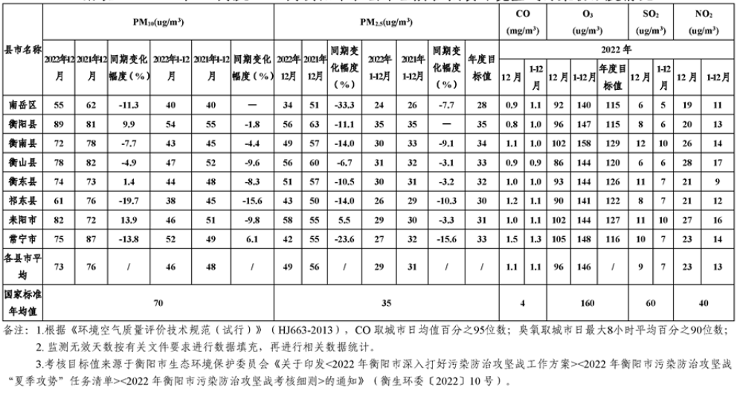  表3-2 环境空气质量现状监测结果  评价因子 年评价指标 评价浓度 ug/m³ 标准值 ug/m³ 占标率% 达标情况  SO₂ 年平均质量浓度 7 60 11.7 达标  NO₂ 年平均质量浓度 12 40 30 达标  CO 百分位数日平均质量浓度 1100 4000 27.5 达标  O₃ 百分位数 8h 平均质量浓度 141 160 88.1 达标  PM₁₀ 年平均质量浓度 61 70 87.1 达标  PM_{2.5} 年平均质量浓度 26 35 74.3 达标  备注：标准值为《环境空气质量标准》（GB 3095-2012）二级标准  上述引用数据表明，常规监测因子中PM_{2.5}、PM₁₀、SO₂、NO₂、CO和O₃监测浓度均达到《环境空气质量标准》(GB3095-2012) 中二类标准要求。因此，项目所在区域为环境空气质量达标区。  2、地表水环境  本项目周边最近的地表水体为白河，距离最近的监测断面为白河入湘江口监测断面。根据衡阳市生态环境局《关于2022年12月及1~12月全市环境质量状况的通报》，该断面2022年水质现状为Ⅱ类，满足水质目标，水质监测情况如下表所示。  表3-3 2022年1-12月衡阳市地表水水质情况  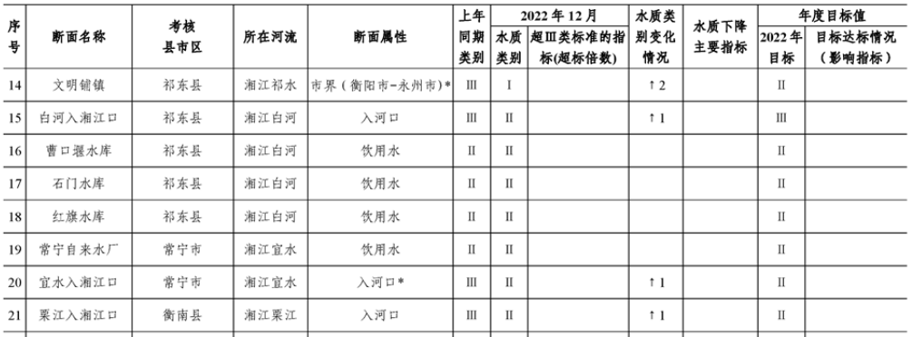  由上表分析评价可知，白河入湘江口断面的水质均能够达到《地表水环境质量标准》（GB3838-2002）II类标准，表明区域地表水环境质量良好。  3、声环境  根据现场勘查发现：项目厂界外50m范围内无声环境敏感点分布。根据“《建设项目环境影响报告表》内容、格式及编制技术指南常见问题解答”中的“厂界外周边50米范围内无声环境保护目标的建设项目，不再要求提供声环境质量现状监测数据。”因此本次评价不再提供声环境质量现状监测数据。  4、电磁辐射  本项目不涉及。  5、地下水、土壤环境  根据《建设项目环境影响报告表编制技术指南（污染影响类）（试行）（环办环评〔2020〕33号）规定，“原则上不开展环境质量现状调查。建设项目存在土壤、地下水环境污染途径的，应结合污染源、保护目标分布情况开展现状调查以留作背景值”。  根据《环境影响评价技术导则地下水环境》（HJ610-2016）附录A可知，本项目行业类别属于“N轻工107、其他食品制造-除手工制作和单纯分装外的”，环评类别为“报告表”，此报告表地下水环境影响评价项目类别为“IV类”。对照《环境影响评价技术导则地下水环境》（HJ610-2016）4.1可知，IV类建设项目不开展地下水环境影响评价。  根据《环境影响评价技术导则土壤环境（试行）》（HJ964-2018）附录A可知，本项目行业类别属于“其他行业”，项目类别属于“IV类-全部”。
环境  保护  目标 | 根据环办环评〔2020〕33号附件2《建设项目环境影响报告表编制技术指南（污染影响类）（试行）》，环境影响报告表环境保护目标设置范围如下：  （1）环境空气：项目周边500米范围内的自然保护区、风景名胜区、居住区、文化区和农村地区中人群较集中的区域需设为环境空气保护目标。  （2）声环境：明确厂界外50米范围内声环境保护目标。  （3）地下水：项目区域厂界外500米范围内的没有地下水集中式饮用水水源和热水、矿泉水、温泉等特殊地下水资源，故本项目无地下水环境保护目标。  （4）生态环境：产业园区外建设项目新增用地的，应明确新增用地范围内生态环境保护目标。项目生产厂房已建成，土地手续已办好，不新增用地，不设置生态环境保护目标。项目主要环境保护目标见下表。  表3-5 主要环境保护目标一览表  环境要素 名称 坐标 保护功能及规模 相对厂址方位 相对厂界距离/m 环境功能区  东经 北纬  大气环境 散户居民 112.12645 26.72595 8户约30人 东北 235-500m 《环境空气质量标准》（GB3095 -2012）中二级标准  增仙罐居民 112.12620 26.72322 10户约40人 东侧 100-260m  万家台居民 112.12561 26.72042 13户约40人 西南 385-500m  龙门村居民 112.12480 26.72417 25户约100人 西侧 52-480m  散户居民 112.12330 26.72570 4户约15人 西北 273-500m  声环境 根据现场勘查发现：本项目厂界外50米范围内无声环境保护目标分布。  地表水 白河 112.12568 26.72178 农业用水 III类，小河 南面 220m 《地表水环境质量标准》GB3838-2002 III类  地下水 厂界外500m范围内无地下水集中式饮用水水源、热水、矿泉水、温泉等特殊地下水资源  生态环境 本项目用地范围内无生态环境保护目标。
污染  物排  放控  制标  准 | 1、废水  本项目生活污水经化粪池预处理后与生产废水一同排入厂内一体化废水处理设施处理达到《农田灌溉水质标准》（GB5084-2021）中的水作和旱作标准后用于周边农田和林地的灌溉。  表3-6 《农田灌溉水质标准》（GB5084-2021）（部分摘要）  单位：mg/L  项目 pH COD BOD₅ TN NH₃-N 悬浮物 TP 阴离子表面活性剂  水作标准 5.5-8.5(无量纲) 150 60 / / 80 / 5  旱作标准 200 100 / / 100 / 8  2、废气  本项目运营期锅炉废气排放参照《锅炉大气污染物排放标准》（GB13271-2014）中表2燃煤锅炉标准执行；无组织粉尘执行《大气污染物综合排放标准》（GB16297-1996）中表2相关标准；恶臭执行《恶臭污染物排放标准》（GB14554-1993）二级新扩改建标准：具体标准值如下表：  表3-7 蒸汽锅炉燃烧废气污染物排放标准  标准名称 级别 污染物 标准值  《锅炉大气污染物排放标准》（GB13271-2014） 燃煤 锅炉 排放浓度限值(mg/m³) 颗粒物 50  二氧化硫 300  氮氧化物 300  林格曼黑度（级） 烟气黑度 ≤1  烟囱最低允许高度 1t/h 25m  注：使用生物质成型燃料的锅炉，参照本标准中燃煤锅炉排放控制要求执行。  表3-8 大气污染物综合排放标准（摘录）  污染物 无组织排放监控浓度限值  监控点 浓度（mg/m³）  颗粒物 周界外浓度最高点 1.0  表3-9 《恶臭污染物排放标准》（GB14554-1993）（摘录）  序号 污染物 恶臭污染物厂界标准值（二级新扩改建）  1 NH₃ 1.5 mg/m³  2 H₂S 0.06 mg/m³  3 臭气浓度 20（无量纲）  3、噪声  营运期厂界噪声排放执行《工业企业厂界环境噪声排放标准》（GB12348-2008）中2类标准。  表3-10 工业企业厂界环境噪声排放标准 等效声级Leq[dB(A)]  类别 昼间 夜间  2类 60 50  4、固体废物  执行《中华人民共和国固体废物污染环境防治法》相关规定，生活垃圾执行《生活垃圾填埋场污染控制标准》（GB16889-2008）；一般固体废物执行《一般工业固体废物贮存和填埋污染控制标准》（GB18599-2020）中的相关规定。
总量  控制  指标 | 根据国家环境保护部对实施污染物排放总量控制的要求以及《中华人民共和国国民经济和社会发展第十四个五年规划纲要》环保规划要求，根据本工程的污染特点和生态环境部门的要求，根据国家总量控制有关规定，结合公司生产实际情况，确定本项目总量控制因子为：  大气污染物总量控制因子：二氧化硫、氮氧化物。  根据工程分析可知，二氧化硫、氮氧化物的排放量见下表：  表3-11 总量核算一览表  列别 指标名称 排放总量t/a  废气 （蒸汽锅炉） 二氧化硫 0.092  氮氧化物 0.138  本环评建议：本项目上述总量指标，应在交易平台或区域调配建立后由企业向排污权储备中心或调配单位提出有偿使用申请，并通过交易获得总量指标的有偿使用。

四、主要环境影响和保护措施
施工  期环  境保  护措  施 | 本项目位于湖南省衡阳市祁东县金桥镇枧桥村竹台山，项目属于未批先建；目前厂房和辅助用房均已建好，且生产设备均已安装并投入运行。本次评价涉及的施工期仅有环保设施的整改、不涉及大型土建施工，仅为简单的环保设备整改及安装，项目施工期极短，随之施工期结束，污染随着消失。因此本次评价不再对施工期进行具体分析；本评价主要针对营运期进行影响分析。
运营  期环  境影  响和  保护  措施 | 1、大气环境影响和保护措施分析  （1）废气污染源及源强分析  ①燃烧废气  本项目设置有1台生物质蒸汽锅炉，其型号为1t/h，额定蒸发温度184℃，水的初始温度按20℃计；锅炉燃料为生物质颗粒。根据业主提供资料，1t/h锅炉每天运行3小时，根据项目蒸汽用量及所用生物质颗粒的低位发热量（3960cal/g）及结合经验数值计算，本项目锅炉生物质颗粒用量约为150kg/h，则结合锅炉运行时间（300d/a）计算成型的生物质使用量约为135t/a。  所谓的生物质颗粒燃料，是由秸秆、稻草、稻壳、花生壳、棉籽壳等经过加工产生的块状环保新能源；本项目锅炉生物质燃料燃烧后产生的废气中主要污染物为烟尘、SO₂、NO_{X}，参照《排放源统计调查产排污核算方法和系数手册（公告2021年第24号）》中（产排污量核算系数手册），燃烧生物质成型燃料的烟气排放系数以及SO₂、NOx的产污系数计算如下：  表4-1 工业锅炉 （热力生产和供应行业）产排污系数表-生物质工业锅炉  《产排污量核算系数手册》 本项目情况  产品名称 原料名称 污染物 指标 系数单位 产污系数 原料使用量t/a 产生量 t/a 产生速率kg/h  蒸汽 生物质燃料 工业废气量 标立方米/吨-原料 6240.28 135 842437.8m³/a 折936m³/h  颗粒物 kg/吨-原料 0.5 135 0.068 0.075  二氧化硫 kg/吨-原料 17S 135 0.092 0.102  氮氧化物 kg/吨-原料 1.02 135 0.138 0.153  注：二氧化硫的产排污系数是以含硫量（S%）的形式表示的，其中含硫量（S%）是指生物质收到基硫分含量，以质量百分比的形式表示。例如生物质中含硫量（S%）0.1%，则S=0.1。  根据生物质成型燃料供货方提供的“生物质燃料检测报告”（详见附件10）得，本项目外购的生物质成型燃料中收到基硫分S取值为0.04。  表4-2 蒸汽锅炉燃烧废气的产生及排放情况一览表  污染源及 污染因子 风量 m³/h 有组织废气产生情况 收集措施及收集效率 有组织废气排放情况 排放 标准 浓度mg/m³  产生量t/a 产生速率kg/h 产生浓度mg/m³ 排放量t/a 排放速率kg/h 排放浓度mg/m³  颗粒物 936 0.068 0.075 80.1 本次评价建议使用“旋风除尘+布袋除尘组合”除尘，除尘效率99% 0.0007 0.0008 0.8 50  二氧化硫 936 0.092 0.102 109.0 / 0.092 0.102 109.0 300  氮氧化物 936 0.138 0.153 163.5 / 0.138 0.153 163.5 300  排气筒信息：编号：DA001；高度：25m；内径：200mm  由上表可知，锅炉烟气经“旋风除尘+布袋除尘”处理后再经过25m排气筒（DA001）高空排入大气；处理工艺满足《排污许可证申请与核发技术规范 锅炉》中废气处理工艺要求；则排入大气的颗粒物、二氧化硫和氮氧化物的浓度分别是：0.8mg/m³、109.0mg/m³和163.5mg/m³，均可达到《锅炉大气污染物排放标准》（GB13271-2014）表2中的燃煤锅炉（燃生物质锅炉参照燃煤锅炉排放限值）的排放限值标准，对周边环境空气无明显影响。  ②淀粉开包和投料粉尘  淀粉在开包、投料工序会产生少量粉尘，类比同类行业（湖南省辉创农业发展有限公司），粉尘产生量约为淀粉原料量（30t/a）的1‰，则开包、投料环节产生的粉尘量约为0.03t/a；通过采取加强车间通风措施减少无组织粉尘产生；淀粉开包和投料粉尘最后通过车间扩散至外环境。  ③车间异味  浸泡米产生的废水，磨浆产生的废渣容易发酵产生异味，即酸臭味，在一定程度上会影响到人们呼吸，但对人体是无害的。建议企业对浸泡大米的器具及处理浸泡大米废水的池子进行封盖处理，同时定时清洗粉碎机、搅拌机等设备，减少异味的产生量和散发到空气中的量，本环评对浸泡异味进行定性分析。  ④污水处理站恶臭  项目已建一个污水处理站，运营后厂内生活污水和生产废水经收集后统一进入自建的污水处理站处理达标后用于林地和农田的浇灌，污水处理站在运营时会产生少量恶臭气体，主要成分是氨和硫化氢。产生恶臭的主要部位是生物接触氧化池，因本项目污水处理站等为封闭污水处理站，参考美国EPA对污水处理厂恶臭污染物产生情况的研究，每去除1gBOD₅可产生0.00012gH₂S和0.0031gNH₃，根据下午计算本项目BOD₅去除量约为0.5895t/a，则污染物H₂S和NH₃的产生量分别为：0.071kg/a、1.827kg/a。恶臭气体无组织排放。污水处理系统的工作时间以8h/d计，项目全年运行300天，年运行2400h，则H₂S和NH₃的排放速率为0.00003kg/h，0.00076kg/h，污水处理系统恶臭废气中NH₃和H₂S远低于《恶臭污染物排放标准》（GB14554-93）关于恶臭废气的排放要求。  （2）废气治理措施技术可行性及废气达标可行性分析  ①燃烧废气：本项目燃料在燃烧过程会产生一定量的烟气，产生烟气的主要污染因子为SO₂、NO_{X}及颗粒物。根据建设单位提供资料可知，蒸汽锅炉每天运行3小时，年运行300天，燃料用量约135t/a。燃料采用成型生物质颗粒。项目燃烧废气集中收集引至“旋风除尘+布袋除尘”设施处理，再经20米（DA001）排气筒高空达标排放。参照《排污许可证申请与核发技术规范 锅炉》（HJ953—2018）表7锅炉烟气污染防治可行技术。  “旋风除尘+布袋除尘”组合设施可行性分析：旋风除尘器是在离心的作用下实现粉尘从气流中分离，它属于中效除尘器。袋式除尘器是利用织物过滤含尘气体是粉尘沉积在织物表面以达到净化气体的目的，它是一种广泛使用的高效除尘器。旋风除尘器主要对高浓度含尘气体进行预处理，降低粉尘浓度，袋式除尘器是对含尘气体做深度处理，进一步提高粉尘的净化效果。  旋风式除尘器：含尘空气由除尘器的进口切线方向进入除尘器的内外筒之间，由上向下作旋转运动（形成外涡旋），逐渐到锥体底部。气流中的灰尘在离心力的作用下被甩向外壁，由于重力作用以及向下气流的带动而落入底部集尘斗。向下的气流到达锥体的底部后，沿除尘器的轴心部位转而向上，形成旋转上升的内涡旋，并由除尘器的出口排出。旋风除尘器具有结构简单、造价低、设备维护修理方便的优点。  布袋除尘器：过滤式除尘器的一种，含尘气流通过过滤材料将粉尘分离捕集的装置。这种装置主要采用纤维织物作滤料，常用在工业尾气的除尘方面。它的除尘效率一般可达99%以上。其主要原理是：含尘气流从进气管进入，从下部进入圆筒形滤袋，在通过滤料的孔隙时，粉尘被捕集与滤料上，透过滤料的清洁气体由排气管排出。沉积在滤料上的粉尘，可在振动的作用下从滤料表面脱落，落入灰斗中。因为滤料本身网孔较大，因而新鲜滤料的除尘效率较低，粉尘因截流、惯性碰撞、静电和扩散等作用，逐渐在滤袋表面形成粉尘层。初层形成后，它成为袋式除尘器的主要过滤层，提高了除尘效率。滤布只不过起着形成粉尘初层和支撑它的骨架作用，但随着粉尘在滤袋上积聚，滤袋两侧的压力差增大，会把有些已附在滤料上的细小粉尘挤压过去，使除尘效率显著下降。另外，若除尘器阻力过高，还会使除尘系统的处理气量显著下降，影响生产系统的排风效果。因此，除尘器阻力达到一定数值后，要及时清灰。  根据《排放源统计调查产排污核算方法和系数手册》“4430工业锅炉（热力生产和供应行业）产污系数表-生物质工业锅炉”中末端治理技术—袋式除尘去除效率可知，颗粒物去除效率99.7%，项目燃烧废气经过“旋风除尘+布袋除尘”处理后满足《锅炉大气污染物排放标准》（GB13271-2014）表2限值要求（颗粒物：50mg/m³，二氧化硫：300 mg/m³，氮氧化物：300mg/m³）。项目燃烧废气处理采用“旋风除尘+布袋除尘”设施技术可行。  ②无组织废气治理措施技术可行性及废气达标可行性分析  为了最大程度减小无组织废气对周边环境的影响，本环评提出以下防治控制措施：  a、做好员工防护工作，配备必要的防护装备（如口罩、手套等）；  b、加强生产车间通风和空气流通，生产车间的无组织废气采用车间整体换气；  c、定期对设备及工位进行清扫，减少无组织粉尘逸散；  d、建设方每天清理老化设备，老化间废渣一日一清，以减轻老化过程产生的异味。经过以上处理措施后，无组织废气对周边环境影响较小。  （3）污染物排放量核算  本项目废气污染物排放量核算具体情况如下表所示：  表4-3 大气污染物有组织排放量核算表  序号 排放口编号 污染物 核算排放浓度mg/m³ 核算排放速率kg/h 核算年排放量t/a  一般排放口  1 DA001 颗粒物 0.8 0.0008 0.0007  2 二氧化硫 109.0 0.102 0.092  3 氮氧化物 163.5 0.153 0.138  一般排放口合计 颗粒物 0.0007  二氧化硫 0.092  氮氧化物 0.138  表4-4 大气污染物无组织排放量核算表  序号 排放口编号 产污环节 污染物 主要污染防治措施 国家或地方污染物排放标准 年排放量  标准名称 浓度限值（μg/m³）  1 / 淀粉开包及投料 颗粒物 加强车间通风设施 《大气污染物综合排放标准》（GB16297-1996）中表2的无组织排放标准浓度限值 1000 0.03t/a  2 / 污水处理系统、车间 H₂S 加强厂区绿化等 《恶臭污染物排放标准》（GB14554-93）中的二级厂界标准 1500 0.071kg/a  3 / NH₃ 60 1.827kg/a  无组织排放统计 颗粒物 0.03t/a  H₂S 0.071kg/a  NH₃ 1.827kg/a  表4-5 大气污染物年排放量核算表  序号 污染物 年排放量  1 颗粒物 0.0307t/a  2 二氧化硫 0.092t/a  3 氮氧化物 0.138t/a  4 H₂S 0.071kg/a  5 NH₃ 1.827kg/a  （5）监测要求  对照生态环境部印发的《重点排污单位名录管理规定（试行）》和当地生态环境主管部门发布的重点排污单位名录，本单位属于非重点排污单位，根据《排污单位自行监测技术指南 总则》（HJ819-2017）和《《排污单位自行监测技术指南 食品制造》（HJ 1084-2020），自行监测计划见下表。  表4-6 项目废气污染源自行监测计划一览表  监测点位 监测因子 监测频次 实施机构  DA001排气筒出口 颗粒物、SO₂、NO_{x}、格林曼黑度 1次//半年 有资质单位  厂界无组织监控点 颗粒物、硫化氢、氨气、臭气浓度 1次/半年 有资质单位  （6）大气环境影响评价小结  本项目燃料燃烧废气经“旋风除尘+袋式除尘”设施处理后排放情况能够满足《锅炉大气污染物排放标准》（GB13271-2014）表2的排放标准要求；投料粉尘经加强车间通风后以无组织排放，排放量少，且能够达到《大气污染物综合排放标准》（GB16297-1996）中表2的无组织排放浓度限值标准要求；生产车间异味、污水处理系统恶臭废气中NH₃和H₂S远低于《恶臭污染物排放标准》（GB14554-93）关于恶臭废气的排放要求。项目投产后各车间设备正常运转，环保处理设施正常运行，项目废气对周边环境和环境保护目标影响较小，评价区域内环境空气质量能够维持二级标准要求，项目产生的大气环境影响是可以接受的。  2、水环境影响和保护措施分析  本项目营运期废水主要为生活污水、生产废水（包括清洗废水、设备冲洗废水和车间保洁废水）和软水制备器反冲洗浓水。  （1）废水源强核算  本项目用水单位主要为生活用水、生产用水和绿化用水，其中最大用水定额参照《湖南省用水定额地方标准》（DB43/T388-2020）执行。其中生产用水包括：洗米用水、泡米用水、和浆用水、设备冲洗用水、锅炉蒸汽用水、地面保洁用水和软水制备器反冲洗用水。项目总用水量详见下表：  表2-6 项目给水明细表  序号 用水项目 用水规模 最大用水 定额 使用时间 用水量  日用水量m³ 年用水量m³/a  1 职工生活用水 10人 45L/人·d 300天 0.45 135  2 米粉加工用水 300t ≤16m³/t / / ≤4800  2.1 米粉加工用水包含 洗米和泡米用水 150t大米 2m³/t.大米 300天 1 300  2.2 和浆用水 / 0.3m³/d 300天 0.5 90  2.3 设备清洗用水 / 2.5m³/d 300天 3 750  2.4 锅炉蒸汽用水 3m³/d 1m³/h 300天 3 900  2.5 地面保洁用水 500m² 5L/m²·次 300次 2.5 750  2.6 软水制备器反冲洗用水 12次/年 2m³/次 10次 / 24  小计 2814＜4800  3 绿化用水 300 m² 60L/m²·月 12个月 / 216  排水：本项目排水体制采用雨、污分流制。主要为生活污水、生产废水（包括清洗废水、设备冲洗废水和车间保洁废水）和软水制备器反冲洗浓水。其中生活污水产生量按生活用水量的80%计，生产废水产生量按其用水量的90%计。  生活污水经化粪池预处理后与生产废水一起进入污水站进行处理达到《农田灌溉水质标准》（GB5084-2021）中的水作和旱作标准后用于周边农田和林地的灌溉；软水制备器反冲洗浓水属于清净下水，可直接排入雨水沟；锅炉蒸汽用水约50%蒸汽蒸发损耗，约50%转变成冷凝水后用于车间地面保洁用水；水平衡情况见下图：  新鲜水  生活用水  洗米和泡沫用水  设备冲洗用水  地面保洁用水  135  108  大米带走后进入产品60  240  750  损耗75  675  300  损耗75  污  水  处  理  站  675  用于周边农田和林地的灌溉  锅炉蒸汽用水  软水制备器及反冲洗用水  1698  2655  450冷凝水  蒸汽  损耗27  和浆用水  进入产品  90  90  216  900  绿化用水  化粪池  蒸汽蒸发损耗450  300  反冲洗浓水24  216蒸发损耗  924  900  24  直接排入雨水沟  图2-1 项目水平衡图 （单位：m³/a）  ①生活污水  根据水平衡图：本项目生活污水产生量为108m³/a(0.36m³/d)，按照一般生活污水污染情况，主要污染物及产生浓度如下CODcr：350mg/L、BOD₅：180mg/L、SS：250mg/L、氨氮：25mg/L、总氮≈40mg/L、总磷≈10mg/L等。  ②生产废水  本项目的生产废水包括清洗废水、设备冲洗废水和车间保洁废水，根据水平衡图计算得：本项目的生产废水总量=240+675+675=1590（m³/a）。  污染物及产生浓度依据：根据《排放源统计调查产排污核算方法和系数手册》中的1431 米、面制品制造行业系数手册，具体如下：  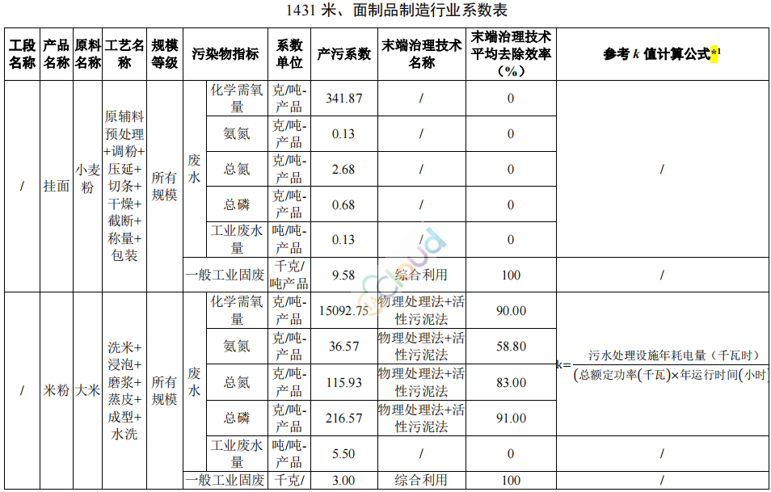  根据“1431 米、面制品制造行业系数表”换算结果得：本项目的生产废水主要污染物及产生浓度如下：CODcr≈2745mg/L、氨氮≈7mg/L、总氮≈22mg/L、总磷≈40mg/L。  其余污染物产生浓度类比同类行业（湖南省辉创农业发展有限公司）得：BOD₅≈400mg/L、SS≈400mg/L、动植物油≈20mg/L。  ③蒸汽软水制备器反冲洗浓水  本项目生产阶段所需热量由一台蒸汽锅炉（1t/h）蒸汽提供，根据建设单位提供的资料，每个月需要对锅炉软水制备器进行反冲洗，反冲洗过程会产生浓水，产生量为2m³/次（24m³/a）。该浓水属于清净下水，可直接排入雨水沟。  综上，本项目废水的产生情况见下表。  表4-7 项目废水产排情况一览表  污染源 废水产生量 项目 COD BOD₅ SS NH₃-N TN TP  生活污水 108t/a 产生浓度：mg/L 350 180 250 25 40 10  产生量：t/a 0.038 0.019 0.027 0.003 0.004 0.001  生产废水 1590t/a 产生浓度：mg/L 2745 400 400 7 22 40  产生量：t/a 4.365 0.636 0.636 0.011 0.035 0.064  综合废水产生情况 1698t/a 产生浓度：mg/L 2593 386 390 8 23 38  产生量：t/a 4.403 0.655 0.663 0.014 0.039 0.065  本次评价要求采取的措施 格栅+调节+絮凝沉淀+厌氧+好氧+二次沉淀+清水池（消毒）+砂过滤 去除效率% 95 90 95 80 75 40  处理后的浓度 1698t/a 处理后的浓度浓度：mg/L ＜130 ＜39 ＜20 ＜2 ＜6 ＜23  《农田灌溉水质标准》（GB5084-2021） 水作标准 ≤150 ≤60 ≤80 / / /  旱作标准 ≤200 ≤100 ≤100 / / /  是否达标 水作标准 达标 达标 达标 / / /  旱作标准 达标 达标 达标 / / /  （2）废水治理措施技术可行性分析  项目厂区内实现雨污分流制，雨水由雨水斗及雨水立管收集后与室外雨水汇合周边的雨水沟。根据工程分析可知，本项目外排废水主要为员工生活污水及生产废水，根据工程分析可知，本项目全厂综合废水总量为1698t/a（5.66t/d），本项目设计的污水处理站的处理规模为10m³/d，能够满足本项目的污水处理的需求。废水经过自建的污水处理站（目前采用"格栅+调节+厌氧+好氧+二次沉淀+清水池（消毒）+砂过滤"一体化处理工艺处理；本次评价要求将处理工艺整改为：“格栅+调节+絮凝沉淀+厌氧+好氧+二次沉淀+清水池（消毒）+砂过滤→出水”）处理后满足《农田灌溉水质标准》（GB5084-2021）中的水作和旱作标准后用于周边农田和林地的灌溉。  ①污水处理站的工艺流程简述：  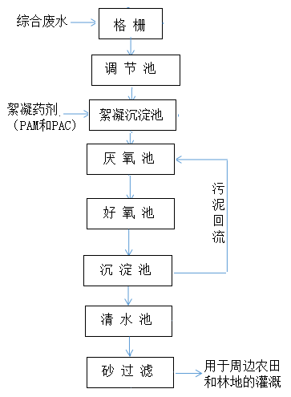  图4-4 本项目自建的污水处理站整改后的工艺流程图  工艺流程简述：  A、格栅  格栅由金属栅条、塑料齿钩或金属筛网、框架及相关组成。安装在污水渠道前段，用来留污水中较粗大漂浮物、纤维和固体颗粒物质，防止堵塞和缠绕水泵机组、曝气器、管道阀门、处理构筑物配水设施、近出水口，减少后续处理产生的浮渣，保证污水处理设施的正常运行。  B、调节池  由于废水的日变化量较大，各时期的废水排放量及排放的水质均不一致，造成废水水质、水量波动很大，因此只有足够的调节池容量才能使进入生化处理的水质、水量稳定，在工艺中设置一座调节池。废水进入调节池，在池中进行水质、水量调节及均衡，保证进入生化系统水质、水量的稳定。调节池设有旁通，以备检修及事故等状态下使用。调节池内设有一台潜污泵，用以提升废水进入后级处理系统。  C、絮凝沉淀池：  在絮凝剂的作用下，使废水中的胶体和细微悬浮物凝聚成絮凝体，从而加快粒子的聚沉，达到固-液分离，然后经重力沉降，予以分离去除。絮凝沉淀池可高效去除水中的悬浮物，减轻了后续沉淀池的负荷，同时对COD也起到一定的降解作用；絮凝沉淀对本类（米粉加工）废水的COD去除效率一般在20%-30%之间）。  D、厌氧池  废水进入厌氧池，由池底向上流动，经过细菌形成的污泥层，污泥层对有机物进行吸附、网捕、生物学絮凝、生物降解作用，使废水在降解COD的同时也能部分澄清。本项目废水属于米粉加工废水，废水中的COD比较容易降解，厌氧池对该类废水中COD的去除率一般可高达80%。  E、好氧池  生物接触氧化池内设置填料，填料淹没在污水中，填料上长满生物膜，污水与生物膜接触过程中，水中的有机物被微生物吸附、氧化分解和转化为新的生物膜。从填料上脱落的生物膜，随水流到二沉池后被去除，污水得到净化。接触氧化池的构造主要有池体、填料、和进水布气装置等组成。池体用于设置填料、布水布气装置和支撑填料的支架。生物接触氧化法有以下优点：由于填料的比表面积大，池内的充氧条件良好；具有较高的容积负荷；生物接触氧化法不需要污泥回流，不存在污泥膨胀的问题，运行管理简便；由于生物固体量多，水流又属完全混合型，因此生物接触氧化池对水质水量的骤变有较强的适应能力；生物接触氧化池有机容积负荷较高时，其F/M保持在较低水平，污泥产率较低，好氧池对本类（米粉加工）废水COD的去除率一般在70%左右。  本设计采用国际上先进的立体弹性填料，不仅比表面积大，且水流特性优越。  F、二沉淀池  整个系统的处理效率与二沉池的设计和运行密切相关，在功能上要同时满足澄清（固液分离）和污泥浓缩（提高回流污泥的含固率）两方面的要求，它的工作效果将直接影响出水水质和回流污泥浓度。  G、清水池  清水池即消毒池，设置的目的是该池按消毒池设计，内设消毒装置，导流板。沉淀池池出水流入消毒池进行消毒。  本项目生产废水处理设施主要采用"格栅+调节+絮凝沉淀+厌氧+好氧+二次沉淀+清水池（消毒）+砂过滤"处理工艺，参照《排污许可证申请与核发技术规范 食品制造工业—方便食品、食品及饲料添加剂制造工业》（HJ1030.3—2019）A1方便食品制造工业废水污染防治可行技术参考表，本项目采用的废水处理工艺属于可行技术。  项目废水经过自建的污水处理站处理后满足《农田灌溉水质标准》（GB5084-2021）中的水作和旱作标准后用于周边农田和林地的灌溉。  （3）废水处理后用于农灌的可行性分析  根据《湖南省用水定额地方标准》（DB43/T388-2020），祁东县属于Ⅳ类区，林果灌溉用水定额为220m³/亩·年，早稻灌溉用水定额为230m³/亩·年，中稻灌溉用水定额为385m³/亩·年，晚稻灌溉用水定额为435m³/亩·年。项目已租赁位于项目东北侧的林山进行种植林果，总面积约62亩（土地租赁合同见附件8），且建设单位法人自家3亩农田（位于项目西侧）。则林果地需要灌溉用水量为13640m³/a，农田需要灌溉用水量为1050m³/a。根据水平衡相关核算，本项目废水产生量为1698m³/a，此水量值远小于项目林地和农田需要灌溉总用水量14690m³/a，故本项目有足够林地和农田可以全部消纳经处理后的废水，因此本项目废水经处理达标后用于周边林地和农田浇灌是可行的。  本评价要求建设单位尽快落实相应的配套设施（即配套的废水输送管道、水泵和灌区废水暂存池等，输送管使用的管材为PE材质，主管径为160mm；本项目处理后的废水可抽至废水暂存池内暂存，目前在租赁的林地内已建一个容积约为120m³，可暂存本项目约20天的废水水量，可满足暂存需求；灌溉期经水泵和输送管道抽至种植区进行施肥，施肥时间根据需求自行决定（根据建设单位提供信息：夏季林果浇灌频次为2d/次，春季和秋季林果浇灌频次为5d/次，冬季林果浇灌频次为20d/次）。  （4）废水污染物排放信息  表4-8 废水类别、污染物及污染治理设施信息表  序号 废水类别（a） 污染物种类（b） 排放去向（c） 排放规律（d） 污染治理设施 排放口编号（f） 排放口设置是否符合要求（g） 排放口类型  污染治理设施编号 污染治理设施名称（e） 污染治理设施工艺  1 生产废水 COD_{Cr} BOD₅ SS NH₃-N TP TN等 自建污水处理站→农灌 综合利用 TW001 污水处理站 格栅+调节+絮凝沉淀+厌氧+好氧+二次沉淀+清水池（消毒）+砂过滤 无排口（用于农灌） □是 □否 无排口  2 生活污水  （5）企业自行监测要求  根据《排污单位自行监测技术指南 总则》（HJ819-2017）和《排污许可证申请与核发技术规范 食品制造工业—方便食品、食品及饲料添加剂制造工业》（HJ1030.3—2019），本单位自行监测计划见下表。  表4-9 项目废水污染源自行监测计划一览表  监测点位 监测因子 监测频次 实施机构  清水池出口 pH值、COD、BOD₅、SS、NH₃-N、总磷、总氮 1次/半年 有资质单位  （6）地表水环境影响评价小结  本项目产生的废水经过厂内污水处理站处理后满足《农田灌溉水质标准》（GB5084-2021）中的水作和旱作标准后用于周边农田和林地的灌溉。本项目废水对周边地表水环境影响较小。  3、声环境影响和保护措施分析  (1) 噪声源强分析  本项目噪声主要来源于各类加工设备等机械设备，其噪声值范围约为50~80dB(A) ，主要机器设备均安置在室内，通过选用符合我国机械设备噪声标准的设备并采用隔声、消声、减振、等降噪措施后，一般可降噪10-20dB(A) 。  本项目主要噪声源及治理措施如下表：  表4-10 项目噪声产生源强表（单位: dB（A）)  噪声 区域 设备名称 单台噪声源强 数量 采取降噪措施 削减值 降噪后单台噪声源强 降噪后车间内噪声源强的叠加值  生产 车间 磨浆机 65 4台 选用符合我国机械设备噪声标准的设备并采用隔声、消声、减振和厂房隔声等降噪措施 15 50 64.0  磨粉机 70 2台 15 55  搅拌机 60 5台 15 45  自动熟化挤丝机 70 1台 20 50  自动蒸汽蒸煮机 70 1台 20 50  冷却机 65 2台 15 50  自动切断形成机 70 1台 15 55  自动蒸汽箱 50 1台 10 40  废水处理区 水泵 80 2台 25 55  结合项目噪声源的特征及排放特点，根据《环境影响评价技术导则 声环境》(HJ2.4-2021) 的要求，本评价选择点声源预测模式来模拟预测本项目噪声源排放噪声随距离的衰减变化规律。  噪声的衰减主要与声传播距离、空气吸收、阻挡物的反射与屏障等因素有关。 从安全角度出发，本预测从各点源包络线开始，只考虑声传播距离这一主要因素， 各噪声源可近似作为点声源处理，声源如位于室内，室内声源可采用等效室外声功率级法进行计算。  ①声源位于室内，室内声源可采用等效室外声源声功率级法进行计算。设靠近开口处（或窗户）室内、室外某倍频带的声压级或 A 声级分别为 Lp1 和 Lp2。若声源所在室内声场为近似扩散声场，则室外的倍频带声压级可按下面公式（a）近似求出：  L_{P2} = L_{P1} - (TL + 6) （a）  式中：Lp1——靠近开口处（或窗户）室内某倍频带的声压级或 A 声级，dB；  Lp2——靠近开口处（或窗户）室外某倍频带的声压级或 A 声级，dB；  TL——隔墙（或窗户）倍频带或 A 声级的隔声量，dB。  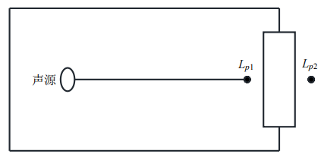  图 4-1 室内声源等效为室外声源图例  ②然后按下面公式（b）计算出所有室内声源在围护结构处产生的 i 倍频带叠加声压级：  按下面公式计算出所有室内声源在围护结构处产生的 i 倍频带叠加声压级：  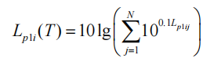（b）  式中：  L_{pli}(T)——靠近围护结构处室内 N 个声源 i 倍频带的叠加声压级，dB；  L_{plij}——室内 j 声源 i 倍频带的声压级，dB；  N ——室内声源总数。  在室内近似为扩散声场时，按式（c）计算出靠近室外围护结构处的声压级：  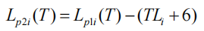  式中：  L_{p2i}(T)—靠近围护结构处室外 N 个声源 i 倍频带的叠加声压级，dB；  L_{p1i}(T)——靠近围护结构处室内 N 个声源 i 倍频带的叠加声压级，dB；  TLi ——围护结构 i 倍频带的隔声量，dB。  然后按式（d）将室外声源的声压级和透过面积换算成等效的室外声源，计算出中心位置位于透声面积（S）处的等效声源的倍频带声功率级。  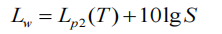 （d）  式中：  Lw ——中心位置位于透声面积（S）处的等效声源的倍频带声功率级，dB；  Lp2(T)——靠近围护结构处室外声源的声压级，dB；  S——透声面积，m²。  然后按室外声源预测方法计算预测点处的 A 声级。  ③贡献值计算  设第 i 个室外声源在预测点产生的A声级为LAi ，在T时间内该声源工作时间为t_{i}；第j个等效室外声源在预测点产生的A声级为LAj ，在T时间内该声源工作时间为t_{j}，则拟建工程声源对预测点产生的贡献值（Leqg）计算公式为：  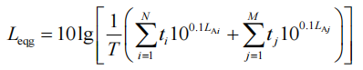  式中：L_{eqg}——建设项目声源在预测点产生的噪声贡献值，dB；  T——用于计算等效声级的时间，s；  N——室外声源个数；  t_{i}——在 T 时间内 i 声源工作时间，s；  M——等效室外声源个数；  t_{j}——在 T 时间内 j 声源工作时间，s。  ④预测值计算  预测点的贡献值和背景值按能量叠加方法计算得到的声级。  噪声预测值（ Leq ）计算公式为：  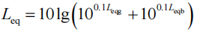  设第i个室外声源在预测点产生的A声级为LAi ，在T时间内该声源工作时间为ti，第j个等效室外声源在预测点产生的A 声级为LAj，在T时间内该声源工作时间为tj ，则项目工程声源对预测点产生的贡献值 (Leqg) 为：  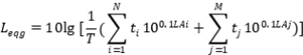  式中： Leq ——预测点的噪声预测值，dB；  Leqg——建设项目声源在预测点产生的噪声贡献值，dB；  Leqb——预测点的背景噪声值，dB。  结合工程分析，采用《环境影响评价技术导则 声环境》(HJ2.4-2021) 推荐的噪声预测模式，预测分析本项目建成投产后对厂界的噪声贡献值情况见下表。  表4-11 项目营运期厂界噪声贡献值预测结果  声源单位 东厂界 南厂界 西厂界 北厂界  距离(m) 贡献值dB(A) 距离(m) 贡献值dB(A) 距离(m) 贡献值dB(A) 距离(m) 贡献值dB(A)  生产车间 7 47.0 15 40.5 8 45.9 8 45.9  根据表4-11的预测结果得，本项目营运期厂界噪声贡献值达标情况如下表：  表 4-12 项目营运期厂界噪声贡献值达标情况一览表 单位：dB（A）  编号 点位 时间 贡献值 标准值 达标情况  1 项目东厂界 昼间 47.0 昼间：60 夜间：50 达标  夜间 47.0 达标  2 项目南厂界 昼间 40.5 达标  夜间 40.5 达标  3 项目西厂界 昼间 45.9 达标  夜间 45.9 达标  4 项目北厂界 昼间 45.9 达标  夜间 45.9 达标  （2）噪声污染防治措施可行性分析  为进一步降低厂界噪声对外界环境的影响，建设方拟采取如下措施降低噪声对周边环境的影响：  ①将各设备位置合理布局，噪声源分散布置在生产车间内，避免对周边环境产生明显影响；  ②选用低噪设备，并采取隔声、吸声、消声和基础减震等处理措施，从源头控制噪声；  ③将部分高噪声设备（水泵）可采取地埋式，并对高噪声设备做好基础减振和隔声等处理；  ④制定定期对设备进行保养与维护制度，保证设备处于良好的正常运行状态；  ⑤生产车间门窗选用隔声性能良好材料，可使噪声得到一定的衰减。  各声源在采取相应的隔声、吸声、降噪等措施后，声源对厂界的噪声贡献值较小，厂界噪声昼间预测值均可满足《工业企业厂界环境噪声排放标准》 (GB12348-2008) 中的2类功能区标准要求，可做到厂界达标。  以上噪声治理措施容易实施，技术成熟可靠，投资费用较少，在经济上是可行的。  （3）噪声监测计划  根据《排污单位自行监测技术指南总则（HJ 819-2017）》，项目噪声监测计划如下：  表4-13 项目日常监督性监测计划  监测类别 监测点位 监测因子 监测频次 监测方式  噪声监测 东南西北各厂界 Leq(A) 1次/季度 委托资质单位监测  4、固体废物环境影响和保护措施分析  本项目产生的固废主要为：洗米米渣、质检不合格的次品；污水站污泥；废包装材料；员工生活垃圾和锅炉灰渣。  （1）一般工业固体废物  1）米渣：洗米过程中将产生米渣，根据建设单位提供资料，米渣产生量约为原料清洗量的0.1%，本项目大米使用量为150t/a，则米渣产生量为0.15t/a。统一收集后外售给饲料厂做原料。根据《一般固体废物分类与代码》（GB/T39198-2020），米渣属于一般工业固体废物，类别代码为130-001-39。  2）次品：根据建设单位提供资料，项目在生产过程中产生不合格的残次品按产品的1‰计，则本项目产生的残次品约为0.3t/a。统一收集后外售给饲料厂做原料。根据《一般固体废物分类与代码》（GB/T39198-2020），次品属于一般工业固体废物，类别代码为130-001-39。  3）污水处理站污泥：项目化粪池及污水处理站的污泥产生量约为1t/a（含水率80%左右），由于本项目属于食品加工，且不添加化学物质，其污泥属于一般固废，有机物含量较高，可作为周边农地施肥用。根据《一般固体废物分类与代码》（GB/T39198-2020），污水处理站的污泥的一般固体废物类别为其他废物，类别代码900-999-99。  4）废包装材料：根据建设单位提供资料可知，项目原料或包装产生的废包装袋为0.5t/a，集中收集出售利用。根据《一般固体废物分类与代码》（GB/T39198-2020），废包装的一般固体废物类别为废复合包装，类别代码223-001-07。  5）锅炉灰渣：项目在生产过程中使用生物质燃料135t/a，根据生物质燃料检测报告其灰份为2.5%，则锅炉炉渣产生量约为3.4t/a，主要成份均为草木灰，统一收集后用作农肥。根据《一般固体废物分类与代码》（GB/T39198-2020）灰渣的一般固体废物类别为蒸汽锅炉的炉渣，类别代码900-999-64。  6）生活垃圾：本项目最大定员10人，按工作人员人均产生生活垃圾量为0.5kg/d·人计，工作人员产生生活垃圾量为0.005t/d（1.5t/a）；生活垃圾由环卫部门统一清运处理。  根据以上分析可知，本项目固体废弃物产生及处置情况见下表：  表4-14 项目一般固体废弃物产生情况一览表  序号 污染物名称 产生环节 性质（代码） 主要成分 产生量（t/a） 处理措施 备注  1 米渣、不合格品 洗米和质检 一般工业固体废物（130-001-39） 米渣、淀粉 0.45 出售外卖利用 /  2 污水处理站的污泥 废水处理 一般工业固体废物（900-999-99） 污泥 1 作为有机肥料利用 /  3 废包装袋 包装 一般工业固体废物（223-001-07） 塑料 0.5 出售外卖利用 /  4 灰渣 生物质燃烧 一般工业固体废物（900-999-64） 灰尘 3.4 作为有机肥料出售 /  5 生活垃圾 办公生活 生活垃圾 生活垃圾 1.5 环卫部门清运 /  （2）固体废物环境影响分析  综上所述，本项目产生的固体废物经过分类处理处置后可达到《中华人民共和国固体废物污染环境防治法》的要求和相关管理规定，没有形成二次污染，不会对环境造成明显影响。  5、地下水、土壤环境影响分析  （1）污染源及途径  根据工程分析和项目特点，本项目涉及的污染源分析见下表：  表4-15 项目地下水污染源和污染途经分析情况表  污染源 主要污染物 污染物类型 可能污染途经  废水处理设施 综合废水（COD、BOD₅、氨氮和SS等） 有机污染物 事故泄漏对地下水和土壤影响  （2）分区防控防渗措施  按照污染物可能对地下水和土壤造成的影响，将厂区划分重点防渗区、一般防渗区和简单防渗区，根据本项目建设内容，具体防渗划分情况见下表：  表4-16 项目厂区划分及防渗等级一览表  防治分区 工作区 防渗技术要求  重点防渗区 废水处理区 防渗要求：等效黏土防渗层Mb≥1.5m，K≤1×10⁻⁷cm/s  一般 防渗区 生产车间、仓库等 一般防渗  一般工业固体废物暂存处  简单 防渗区 办公区、食堂等 一般地面硬化  其他防控要求：  a、选用优质设备和管件，并加强日常管理和维修维护工作，防止和减少跑、冒、滴、漏现象的发生。  b、对废水收集处理系统的收集池等构筑物采取防腐、防渗措施，防止渗水污染地下水。  c、在厂区内设置雨水、排水系统并做好相应的防渗措施。同时在厂区内严格管理，禁止进行分散的地面漫流冲洗。  （3）跟踪监测要求  本项目对可能产生地下水和土壤影响的各项途径均进行有效预防，在确保各项防渗措施得以落实，并加强维护和厂区环境管理的前提下，可有效控制项目产生的污染物下渗现象，避免污染地下水和土壤。根据HJ610-2016和HJ964-2018，本项目可不设置地下水和土壤跟踪监控点。  6 、电磁辐射环境影响分析  对照《电磁环境控制限值》（GB 8702-2014）。本项目所用机电设备等效辐射功率均小于该标准表2限值，可免于电磁环境保护管理。因此，本评价不对电磁辐射环境影响进行分析。  7、环境风险影响分析  （1）环境风险识别  根据《建设项目环境风险评价技术导则》（HJ169-2018），结合项目原辅材料、工程分析和工艺特点可知，本项目危险物质和风险源情况分析如下：  表4-17 项目危险物质和风险源分析一览表  项目 有毒有害物质 易燃易爆物质 风险源 可能影响途经  原辅材料 不涉及 不涉及 不涉及 /  固体废物 不涉及 不涉及 不涉及 /  其他 / / 火灾事故 燃烧废气对环境空气影响  根据上表分析，本项目不涉及的危险物质，无急性毒性原料和易燃易爆物质，∑Q＜1，综合判定本项目环境风险综合潜势为Ⅰ。  （2）环境风险防范措施  1）厂区火灾风险防范措施  ①企业的建筑设计严格执行国家的相关规范《建筑设计防火规范》（GB50016-2014（2018年修订））及其它相关规定。即总平面布置进行功能分区，分区内部和相互之间保持一定通道和间距；原辅材料贮存和使用设施的布置应保证生产人员安全操作及疏散方便；厂区围墙与厂内建筑的间距不小于5m，围墙两侧建筑物之间应满足防火间距要求；建、构筑物之间的防火间距符合《建筑设计防火规范》的有关规定。  ②根据火灾危险性等级和防火、防爆要求，建筑物的防火等级采用国家现行规范要求按一、二级耐火等级设计，满足建筑防火要求。  ③本项目使用防火、防爆电缆，电气设施进行了触电保护，爆炸危险区域的划分，防爆电器的安装和布防符合《爆炸和火灾环境电力装置设计规范（GB50058）》要求。  ④安全生产是企业立厂之本，尽管本项目环境风险不大，但从保护环境、减少企业损失的角度考虑，企业仍要建立安全管理机构和管理制度，强化风险意识、加强安全教育，具体要求如下：  A、设立安全科，负责全厂的安全运营，负责人应聘请具有多年安全实际经验的人才担当，并设置专职安全员；  B、必须进行广泛系统的培训，操作工人必须经岗位培训考核合格，取得安全作业证，所有操作人员熟悉自己的岗位，树立严谨规范的操作作风，并且在任何紧急状况下都能随时对事故装置进行控制，并及时、独立、正确地实施相关应急措施。  C、建立完善的安全生产管理制度，加强安全生产的宣传和教育，确保安全生产落实到生产中的每一个环节。  2）泄漏风险防范措施  ①按要求设置原辅材料仓库，生物质颗粒物储存应远离明火，做好防火通风设施，原材料分类存储；  ②严格按要求设置一般工业固体废物暂存处，做好标识。  （3）环境风险评价结论  在严格落实环评报告表中的风险防范措施，杜绝事故发生的前提下，该项目的环境风险处于可接受水平，制定的风险管理措施和应急预案有效可靠，从环境风险角度分析该项目建设可行。  8、排污口规范化管理要求  排污口是各污染物进入环境、污染环境的通道，强化排污口的管理是实施污染物总量控制的基础工作，也是区域环境管理逐步实现污染物排放科学、定量化的重要手段。本项目各排污口应实行规范化设置与管理，具体管理原则如下：  a）排污口必须规范化设置，排污口应便于采样与计量监测，便于日常监督检查，应有观测、取样、维修通道；  b）如实向生态环境管理部门申报排污口数量、位置及所排放的主要污染物种类、数量、浓度、排放去向等情况。  9、排污口立标管理要求  项目建设应根据国家《环境保护图形标志》（GB15562.1~2-1995）的规定，针对各污染物排放口及噪声排放源分别设置符合国家有关规范要求的环境保护图形标志牌，并应注意以下几点：  a）为了便于管理，必须对各排污口进行规范化建设；  b）废气排放口、废水处理设施出水口、固定噪声污染源、固体废物堆场应设置提示性环境保护图形标志牌；  c）排污口的环保图形标志牌应设置在靠近采样点的醒目处，标志牌设置高度为其上边缘距离地面约2m；  d）环境保护图形标志以设置方形标志牌为主，亦可根据情况设置立面或平面固定式标志牌。  10、排污口建档管理  a）本项目应使用国家统一印制的《中华人民共和国规范化排污口标志登记证》，并按要求填写有关内容；  b）根据排污口管理内容要求，项目建成营运后，应将主要污染物种类、数量、浓度、排放去向、立标情况及设施运行情况记录于档案。  11、环保投资估算  本项目环保投资见下表。  表4-18 污染治理投资估算  项目 内容 投资(万元)  废气治理 旋风除尘+布袋除尘器一套、25m排气筒一根；车间内的排气风扇等。 15  废水治理 1个化粪池（2m³）、一座处理能力为10m³/d的地埋式一体化污水处理站、水泵及农灌输送水管以及车间内的废水收集沟等。 30  噪声治理 隔声降噪减震措施 5  固废处置 垃圾箱和一般固废暂存间  合 计 50

五、环境保护措施监督检查清单
内容  要素 | 排放口(编号、名称)/污染源 | 污染物项目 | 环境保护措施 | 执行标准
大气环境 | 燃料燃烧废气（DA001） | 颗粒物、NO_{x}、SO₂、格林曼黑度 | 旋风除尘+布袋除尘+25m排气筒排放 | 《锅炉大气污染物排放标准》（GB13271-2014）
 | 淀粉开包及投料 | 颗粒物 | 加强车间通风设施和密闭搅拌等 | 《大气污染物综合排放标准》（GB16297-1996）中表2的无组织排放标准浓度限值
 | 污水处理系统 | H₂S、NH_{3、}臭气浓度 | 污水处理设施为地埋式及加强厂区绿化等 | 《恶臭污染物排放标准》（GB14554-93）中的二级厂界标准
 | 车间 | 异味 | 通风换气 | 《恶臭污染物排放标准》（GB14554-93）中的二级厂界标准
地表水环境 | 生活污水和  生产废水 | COD、BOD₅、NH₃-N、SS等 | 自建污水处理站的处理工艺：格栅+调节+絮凝沉淀+厌氧+好氧+二次沉淀+清水池（消毒）+砂过滤，处理规模为10t/d | 《农田灌溉水质标准》（GB5084-2021）中的水作和旱作标准后用于周边农田和林地的灌溉
声环境 | 设备噪声 | 噪声 | 选用低噪声设备、合理布局、厂房隔声、设备基础减震、消声等措施 | 《工业企业厂界环境噪声排放标准》（GB12348-2008）2类标准
电磁辐射 | / | / | / | /
固体废物 | 设置一般固废暂存间和垃圾箱分类暂存及收集。
土壤及地下水污染防治措施 | 地面全部硬化，且做好分区防渗措施。
生态保护措施 | 营运期增强对工作人员的环保意识教育，加强厂区绿化，通过种植树木和铺设草地，增加厂区绿化率，采取以上措施后，能大大改善厂区生态环境，营造员工生产环境。
环境风险防范措施 | ①建立操作规程和管理制度，加强设备巡视和检查；②设计、建设及运行过程中须加强风险防范措施的设计、管理及风险防范应急预案的建立。公司应通过严格执行风险管理制度，保证在风险、事故状态下，生产车间内人员得到安全、妥善的处置。确保项目对周围环境的风险降至最小程度。③加强设备设施的日常维护保养，尤其是污染防治设施设备的日常维护保养，确保设备设施处于正常的工作状态，一旦发现问题，立即进行抢修或翻新。④安排专人负责全厂的安全管理，要专门设置专职或兼职安全员。⑤配备足够的灭火器、消防栓、堵漏材料、应急空储罐等应急物资。建立环境应急预案，并定期演练。
其他环境管理要求 | 根据建设的环境保护要求，本项目建设过程应配套建设相应环保设施，项目环境保护措施竣工验收的主要内容和要求详见下表。  表5-1 项目竣工环保验收一览表  治理对象 竣工验收内容 验收标准 验收监 测因子  废气 锅炉烟气 烟气经过“旋风除尘+布袋除尘”处理后再经过25m高排气筒外排。 《锅炉大气污染物排放标准》（GB13271-2014）表2中新建燃煤锅炉大气污染物排放浓度限值。 颗粒物、SO₂、NO₂、林格曼黑度  厂界无组织粉尘 车间设置换气扇，搅拌工序设置为密闭搅拌，加强车间通排风。 《大气污染物综合排放标准》（GB16297-1996）表2中的无组织排放标准限值。 颗粒物  厂界恶臭 污水处理设施设置地埋式，且加强周边绿化设施等。 《恶臭污染物排放标准》（GB14554-93）表1相关标准 臭气浓度、氨和硫化氢  废水 综合废水 1个化粪池（2m³）、一座处理能力为10m³/d的地埋式一体化污水处理站以及农灌用水输送管道和水泵，车间内的废水收集沟等。 《农田灌溉水质标准》（GB5084-2021）中的水作和旱作标准中的最严标准。 COD、BOD₅、SS等  噪声 设备噪声 采用隔声、降噪、基础减振降噪及场区绿化等措施 厂界噪声达到《工业企业厂界环境噪声排放标准》中2类区标准的要求。 厂界噪声  固废 残次品 统一收集外售饲料厂 合理利用 /  污水站污泥 定期用作农肥 综合利用 /  废弃包装材料 出售至废品回收单位 综合利用 /  锅炉灰渣 用作农肥 综合利用 /  生活垃圾 交环卫部门处理 妥善处理 /

六、结论
综上所述，本项目建设符合国家产业政策，选址基本合理，总平面布置合理可行，运营后对周围的环境影响可控制在允许的范围内，周围环境质量能满足功能区划要求。在全面落实各项污染防范措施，严格执行各种污染物排放标准，严格执行“三同 时”制度下，确保废气达标排放、废水达标利用、各类固体废物得到妥善处置、环境风险得到有效防范，并按相关要求编制突发环境事件应急预案，项目建设对环境不会产生较大影响。故从环境保护角度分析，本项目的建设是可行的。

附表

建设项目污染物排放量汇总表
项目  分类 | 污染物名称 | 现有工程  排放量 (固体废物 产生量) ① (t/a) | 现有工程 许可排放量  ② (t/a) | 在建工程  排放量 (固体废物 产生量) ③ (t/a) | 本项目  排放量(固体废物 产生量) ④ (t/a) | 以新带老削减量  (新建项目不填) ⑤  (t/a) | 本项目建成后 全厂排放量 (固体废 物产生量) ⑥ (t/a) | 变化量 ⑦ (t/a)
废气 | 颗粒物 | / | / | / | 0.0307 | / | 0.0307 | +0.0307
 | 二氧化硫 |  |  |  | 0.092 |  | 0.092 | +0.092
 | 氮氧化物 |  |  |  | 0.138 |  | 0.138 | +0.138
废水 | COD_{Cr} | / | / | / | / | / | / | /
 | BOD₅ | / | / | / | / | / | / | /
 | SS | / | / | / | / | / | / | /
一般固废 | 米渣、不合格品 | / | / | / | 0.45 | / | 0.45 | +0.45
 | 污水处理站的污泥 | / | / | / | 1 | / | 1 | +1
 | 废包装袋 | / | / | / | 0.5 | / | 0.5 | +0.5
 | 灰渣 | / | / | / | 3.4 | / | 3.4 | +3.4
 | 生活垃圾 | / | / | / | 1.5 | / | 1.5 | +1.5
注：⑥=①+③+④-⑤；⑦=⑥-①

附件1：环评委托书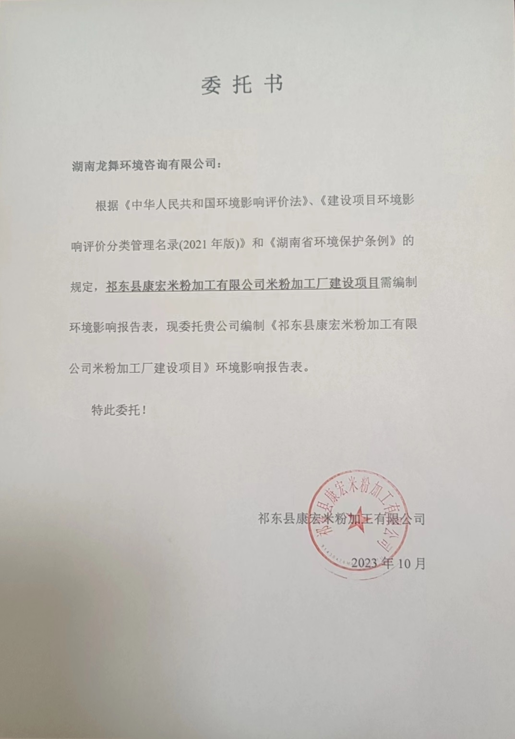

附件2：项目营业执照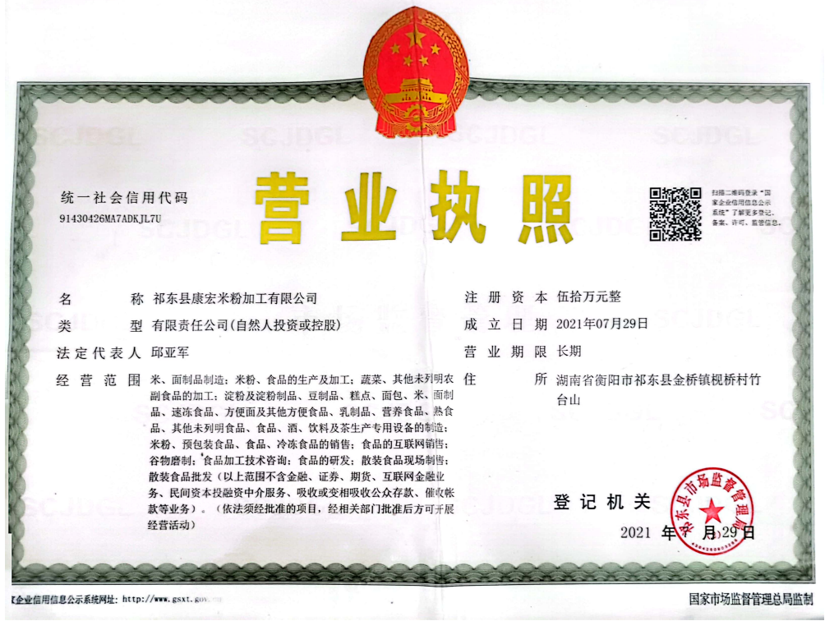

附件3：项目备案文
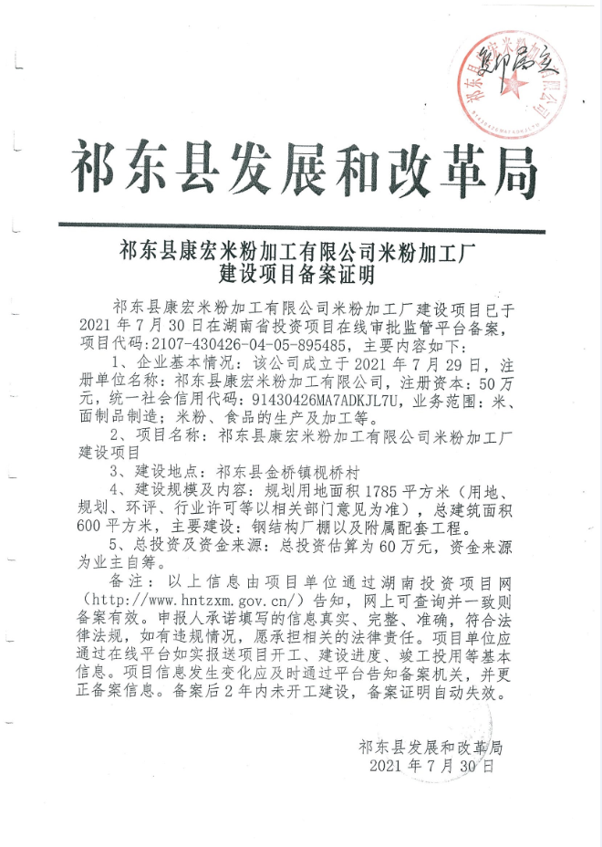

附件4：项目食品生产许可证
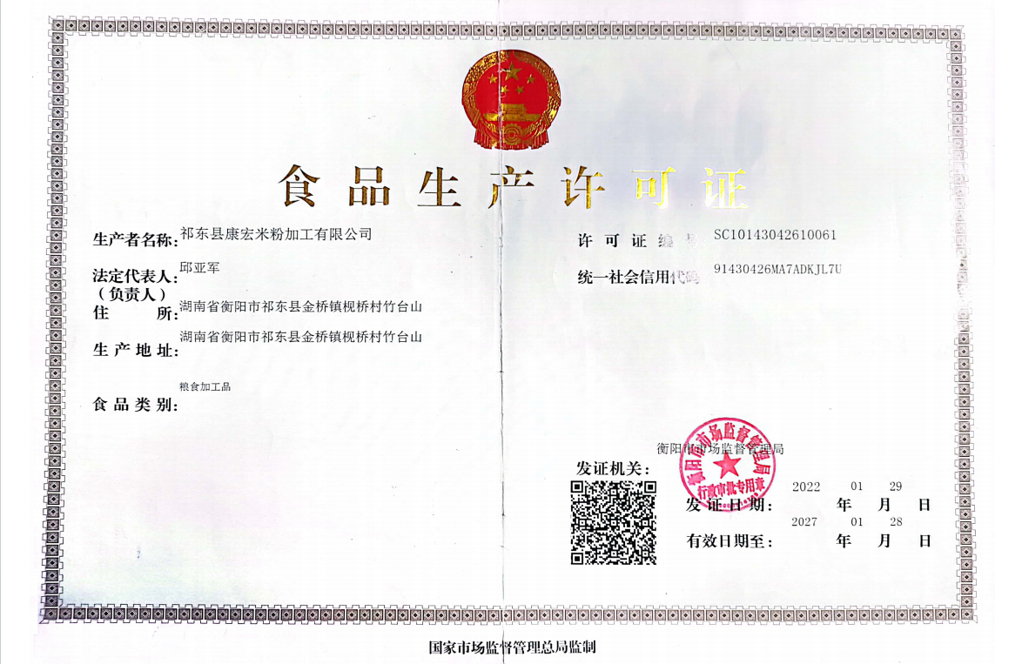

附件5：项目选址初步意见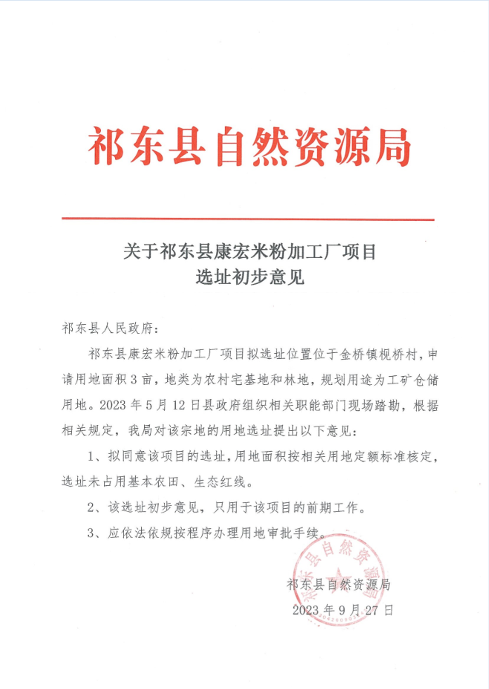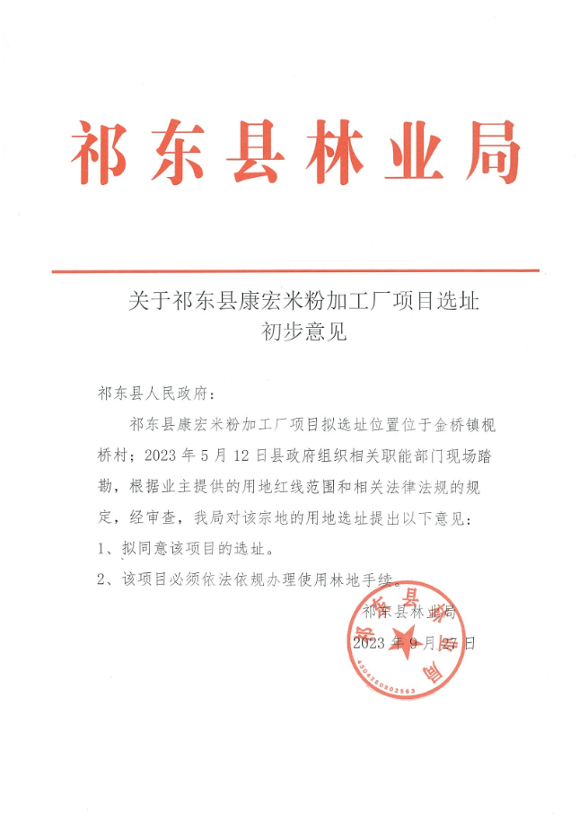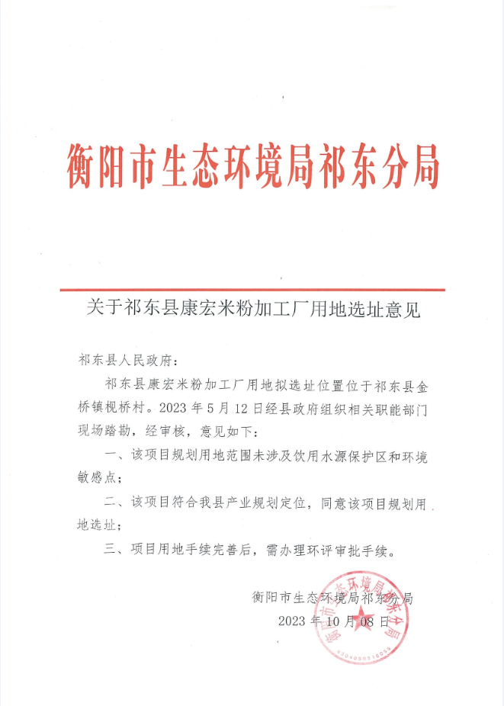

附件6：项目用地预审与选址意见书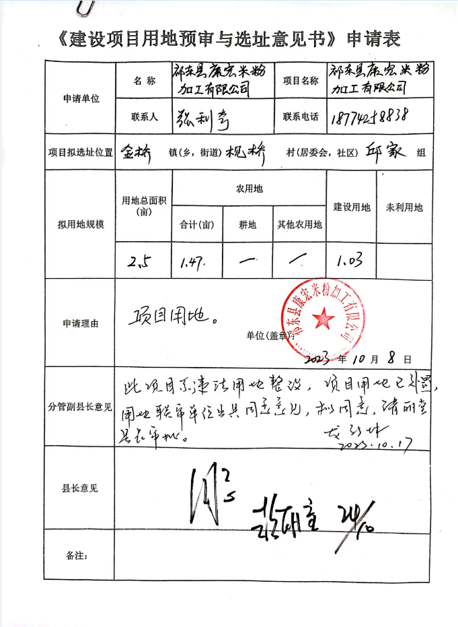

附件7：项目土地勘测定界技术报告书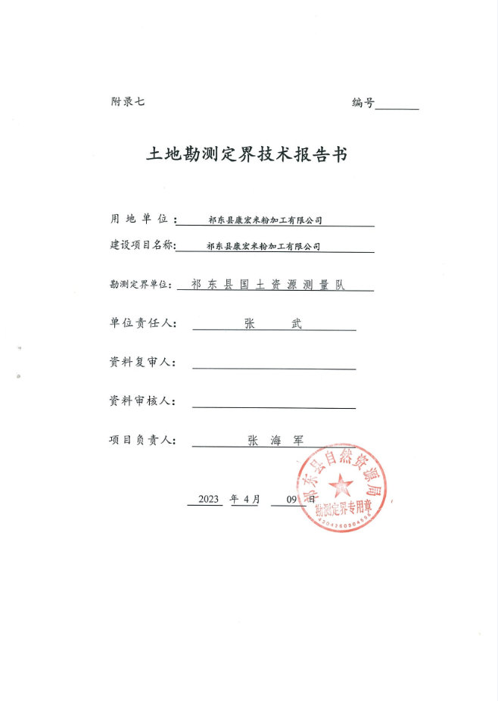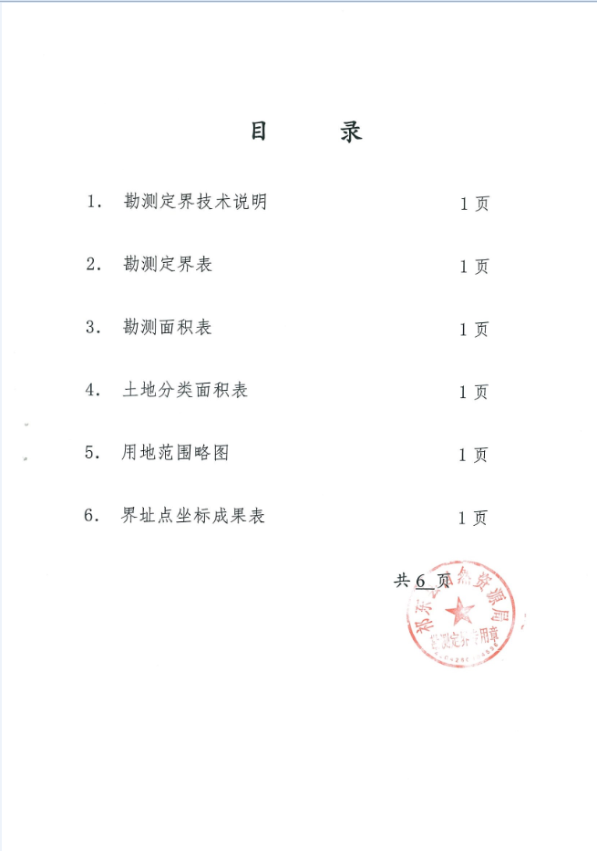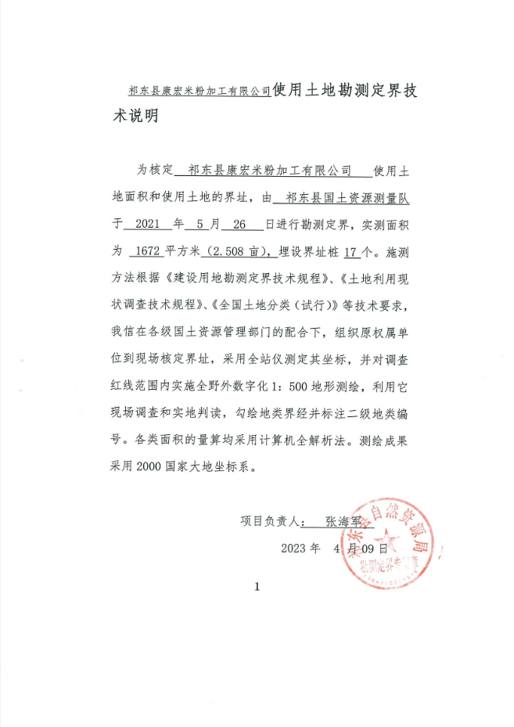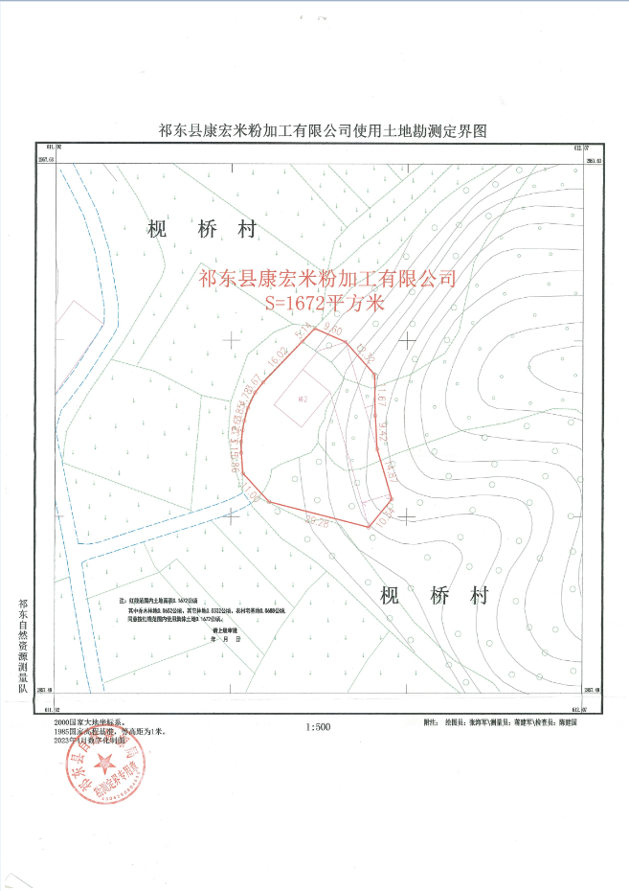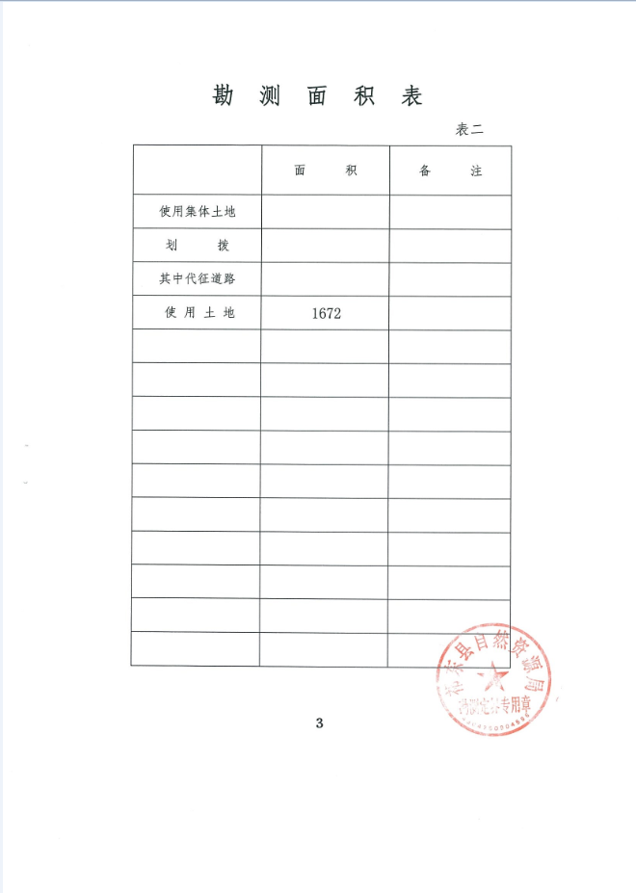

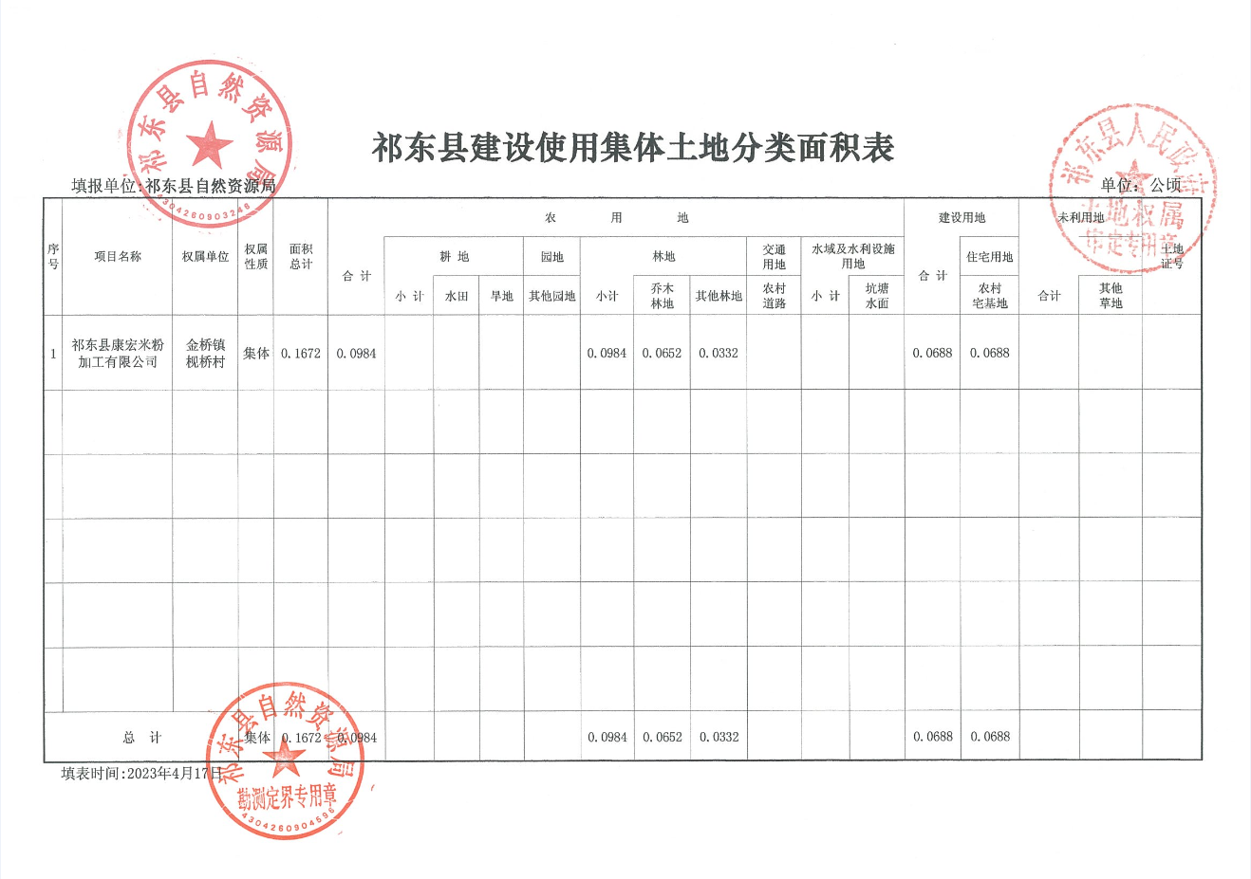

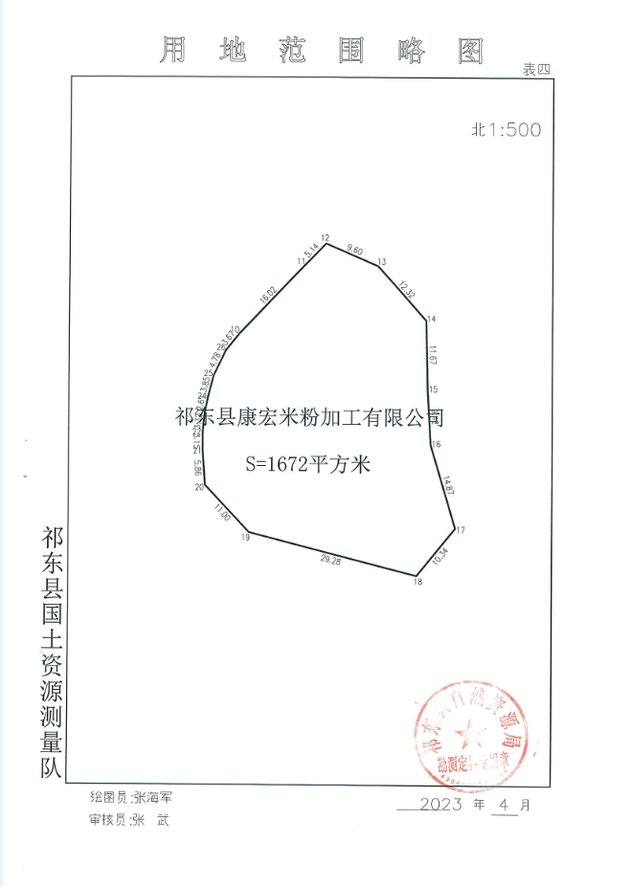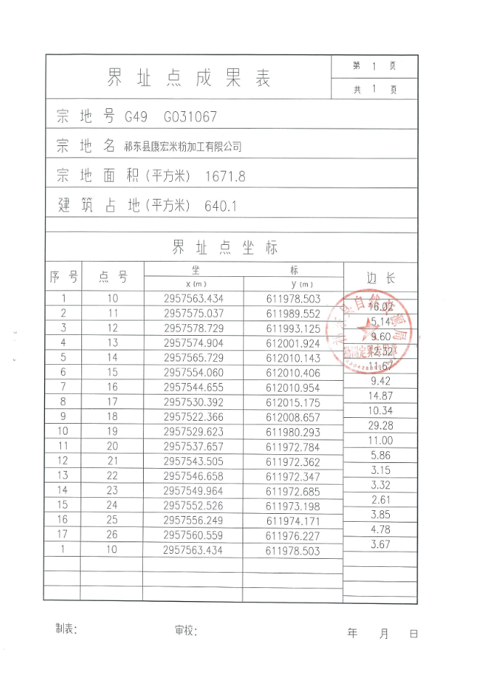

附图8：林地土地租赁合同协议书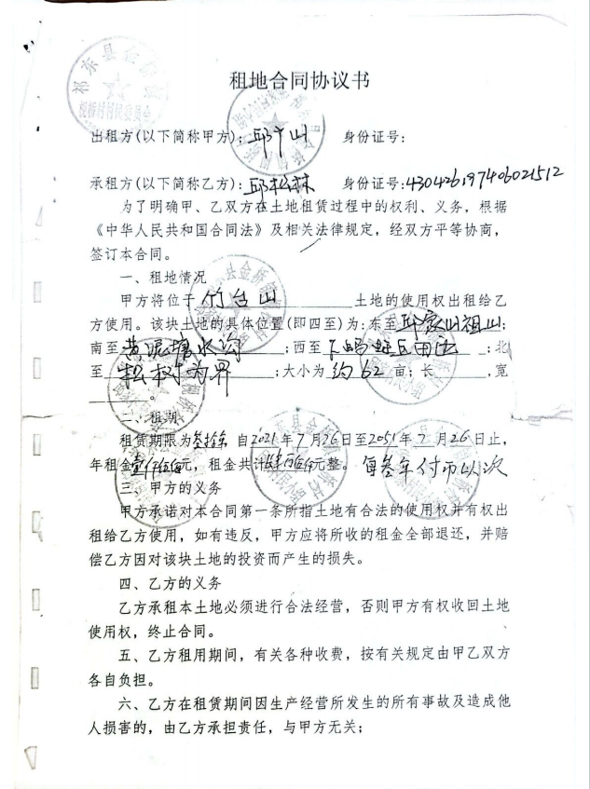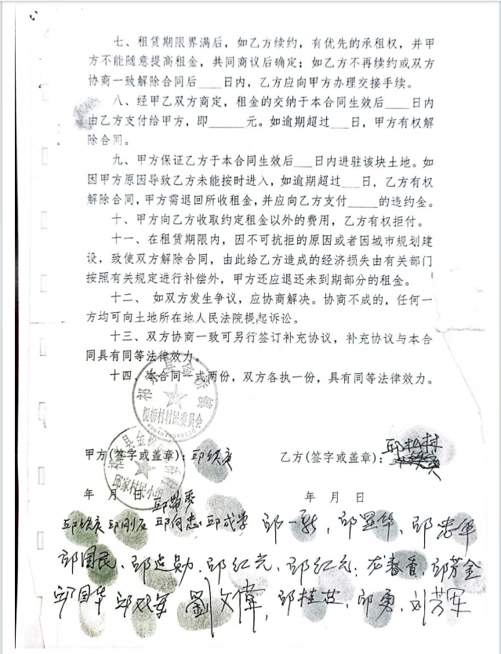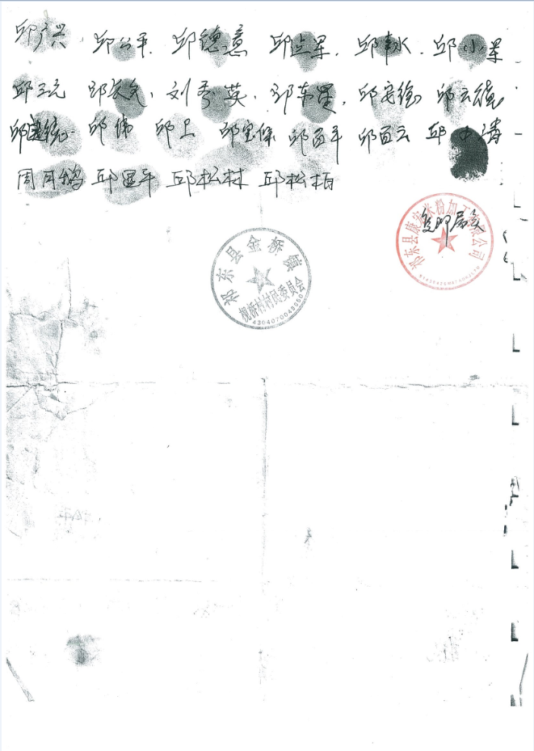

附图9：项目未批先建的行政处罚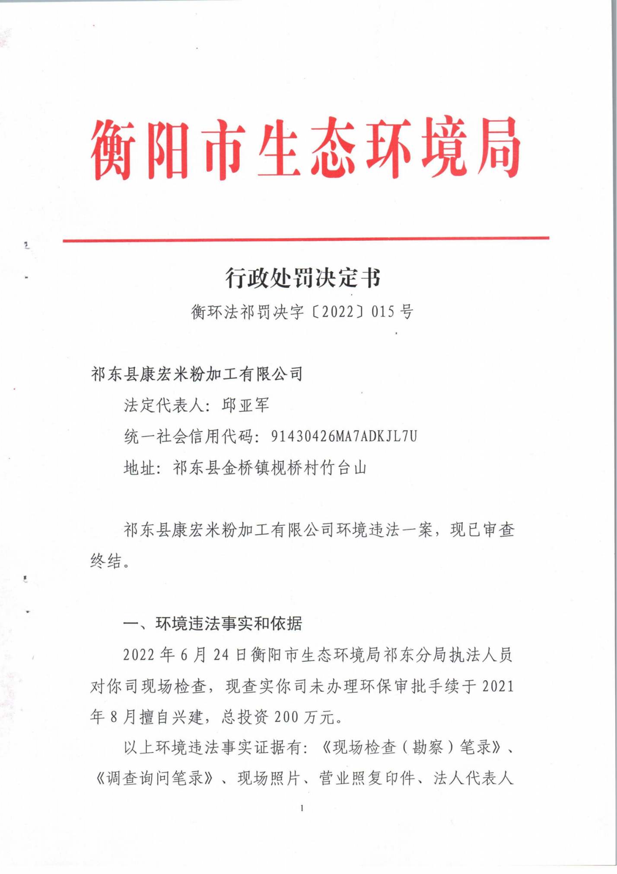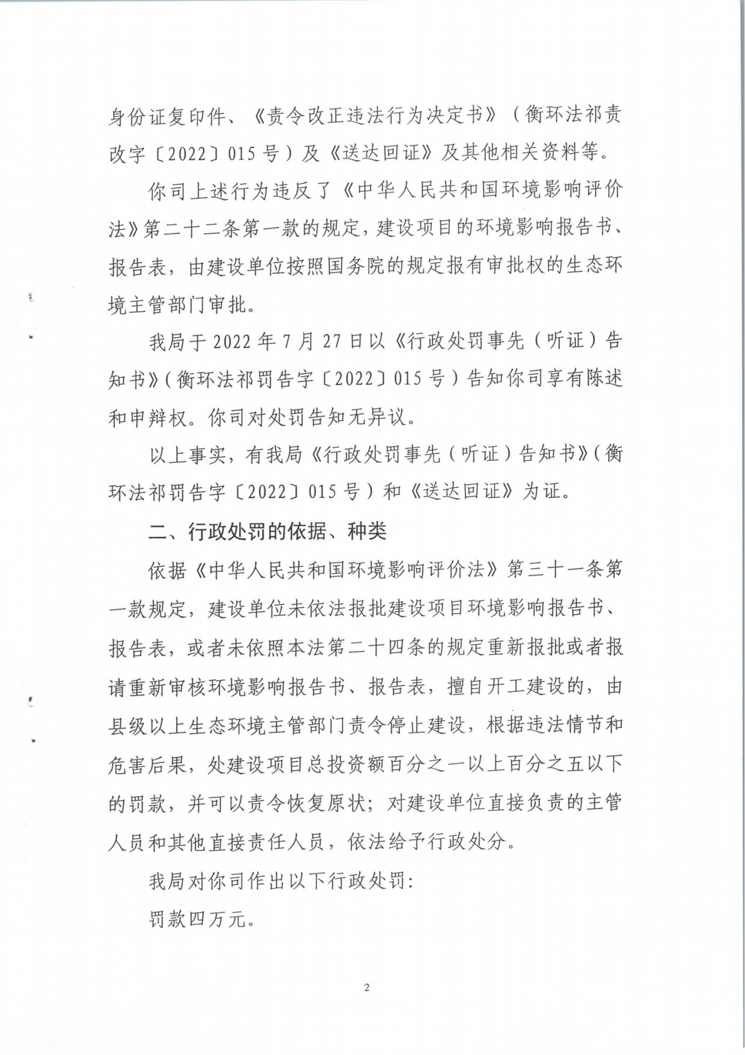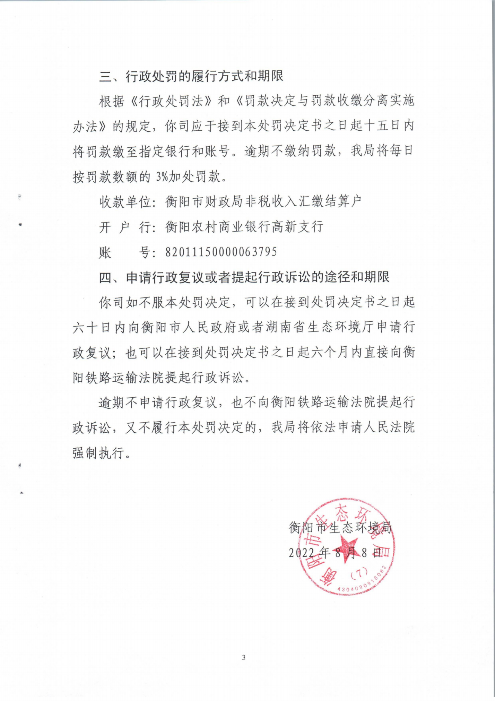

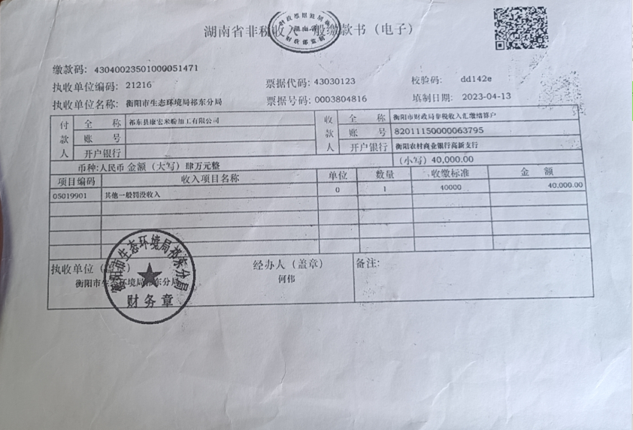

附件10：项目使用生物质燃料检测报告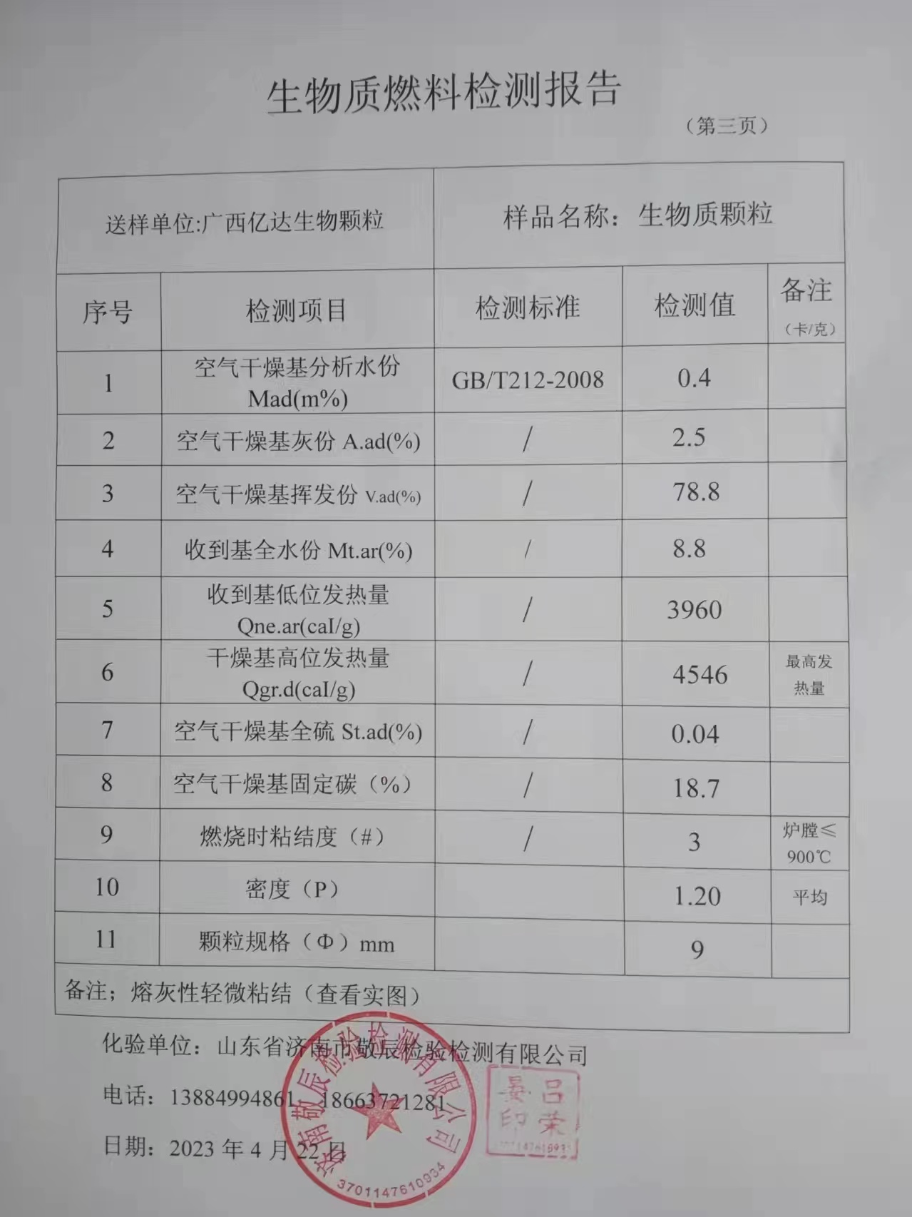
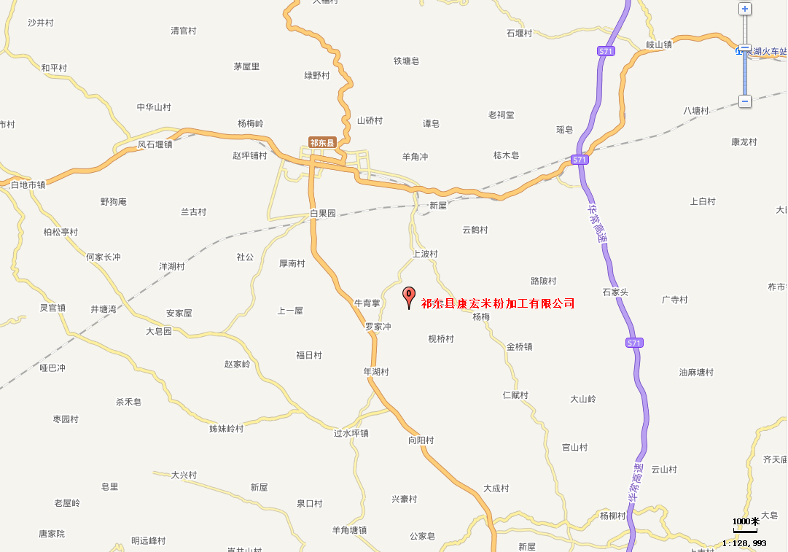


附图1：项目地理位置示意图

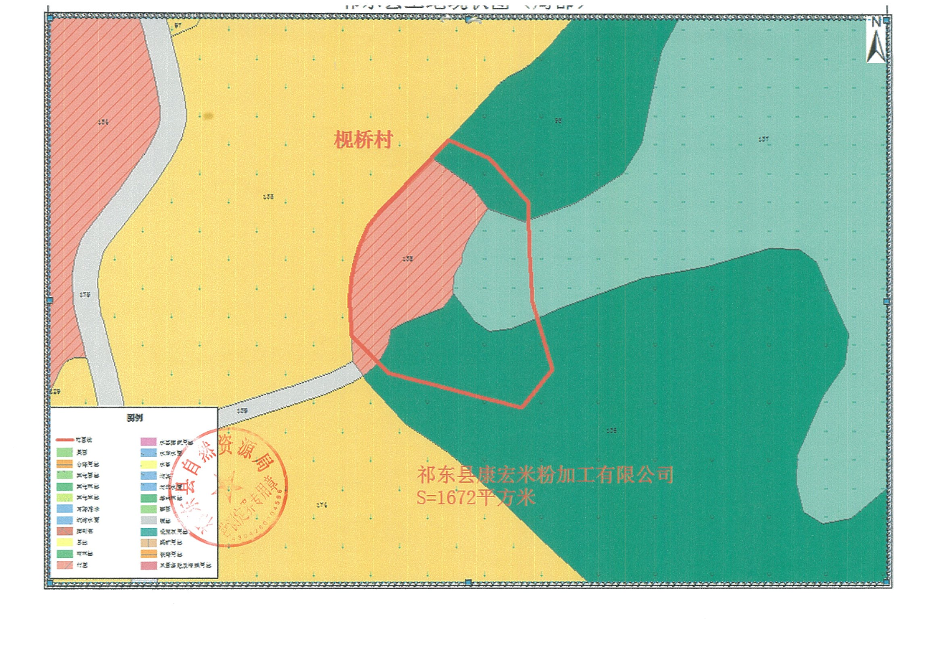

附图2：项目占地土地类型图
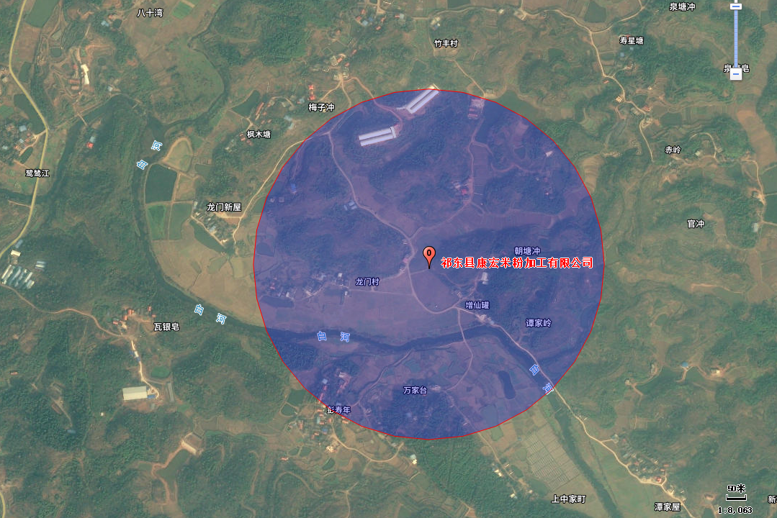
东侧，距离厂房100-260m， 增仙罐居民，10户约40人
西南侧，距离厂房385-500m， 万家台居民，13户约40人
东北侧，距离厂房235-500m， 散户居民，8户约30人
西北侧，距离厂房273-500m， 散户居民，4户约15人
西侧，距离厂房52-480m， 龙门村居民，25户约100人

附图3：项目周边500m范围内的敏感点分布图

图例：

废水导流沟；

雨水导流沟。
附图4：项目总平面布置及废水收集路径图示意图
清洗池
杂货间
杂货间
废水处理区
锅炉房
产品库
生 产 车 间
磨浆房
仓库
办公室
仓库
化验室
门卫

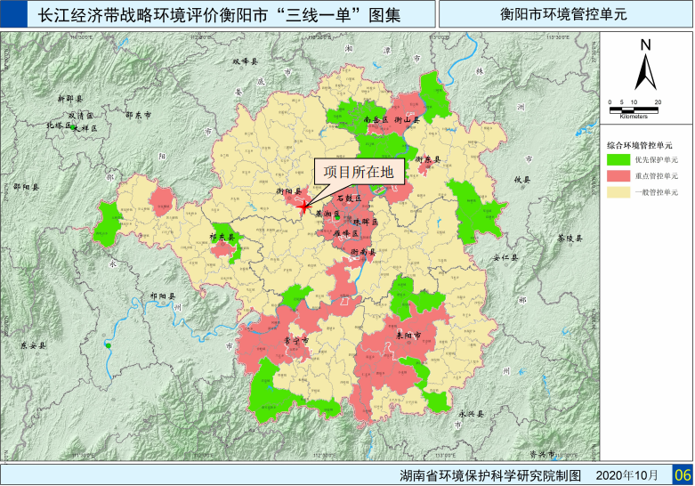
项目所在地

附图5：项目所在区域环境管控单元示意图
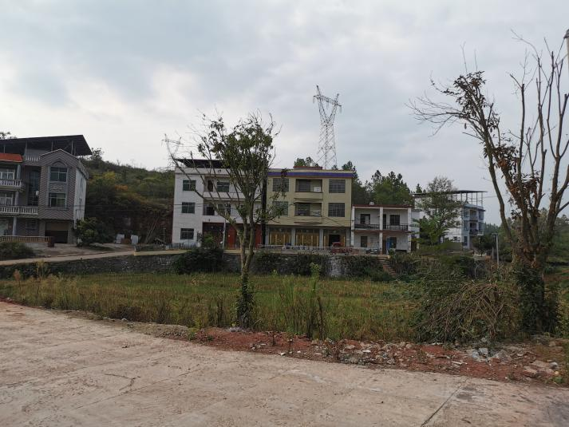 | 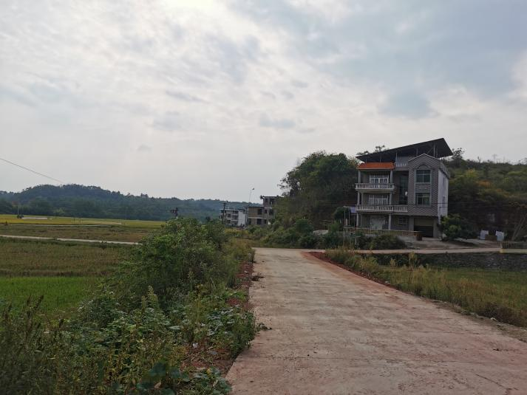
项目西侧现状图 | 项目西南侧现状图
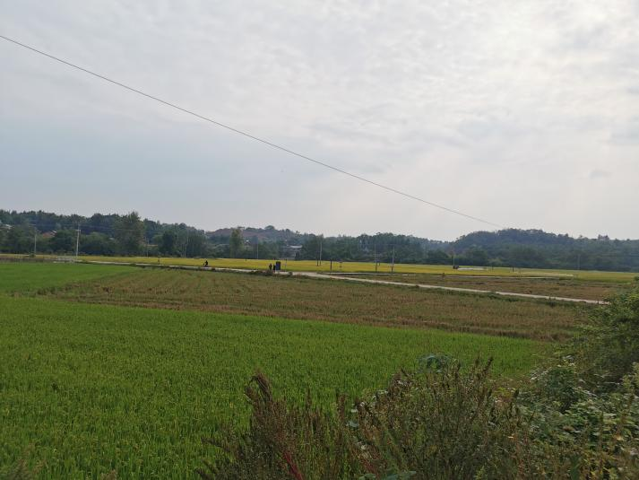 | 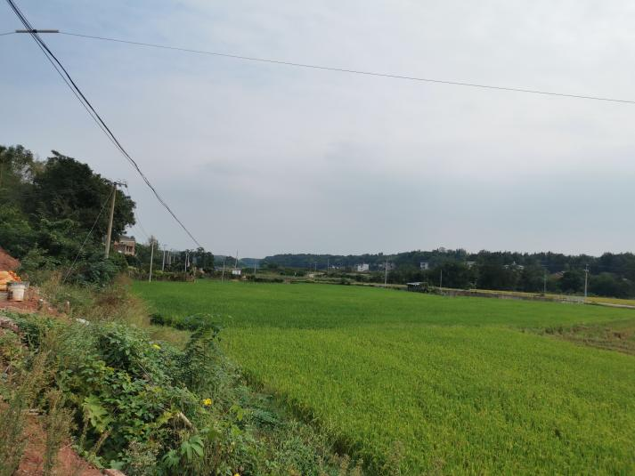
项目南侧现状图 | 项目东南侧现状图
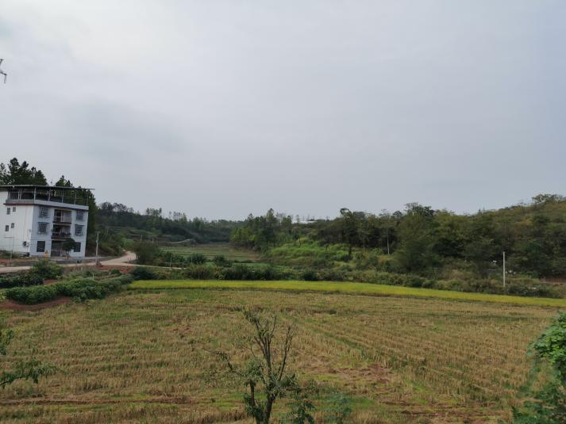 | 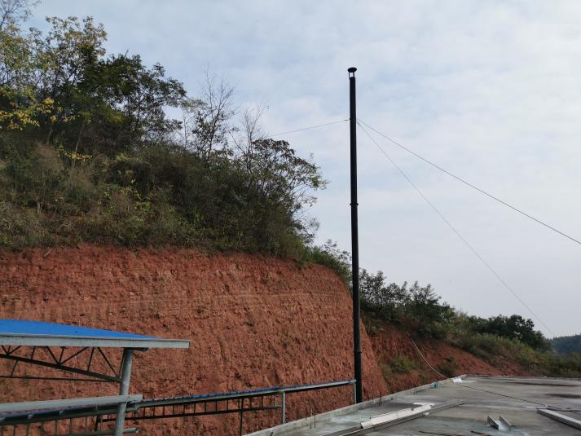
项目北侧现状图 | 项目东侧现状图

附图6：项目四至现状图
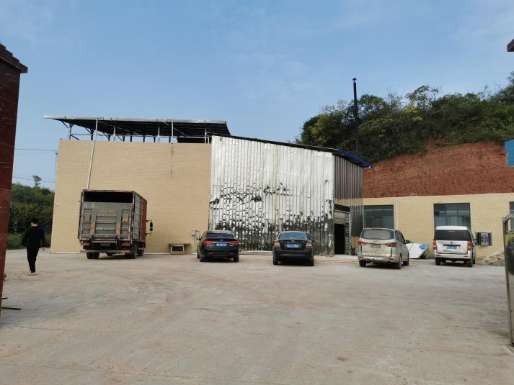 | 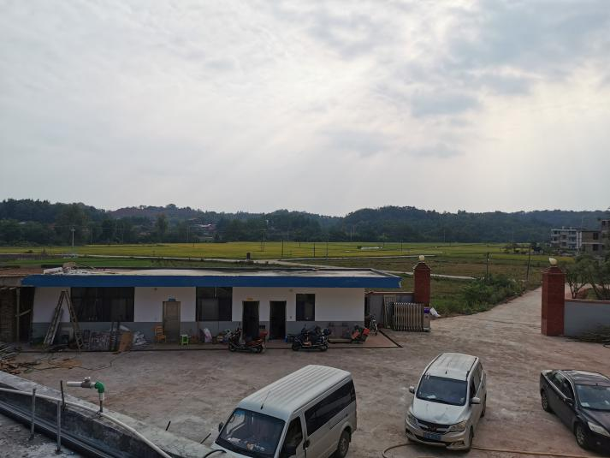
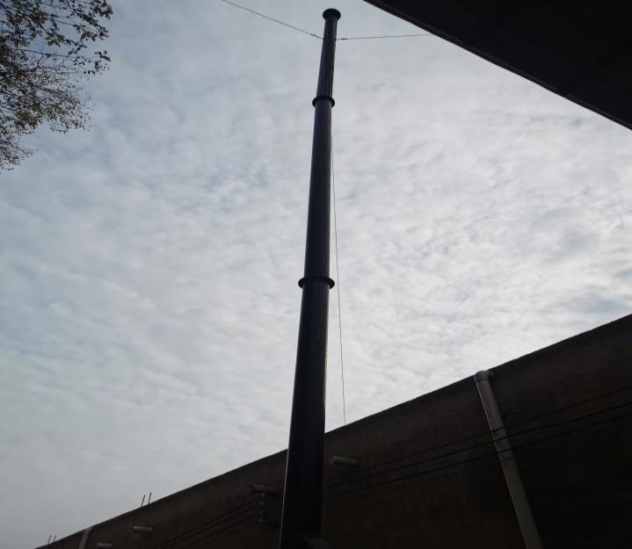 | 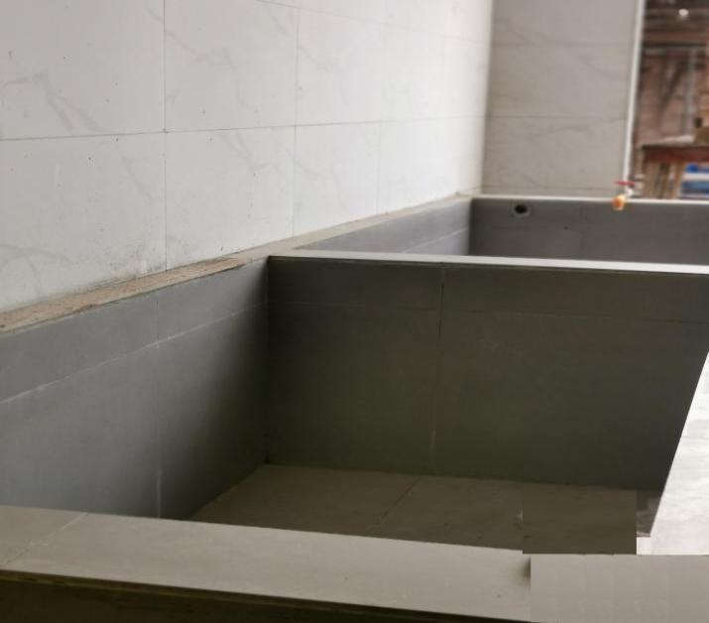
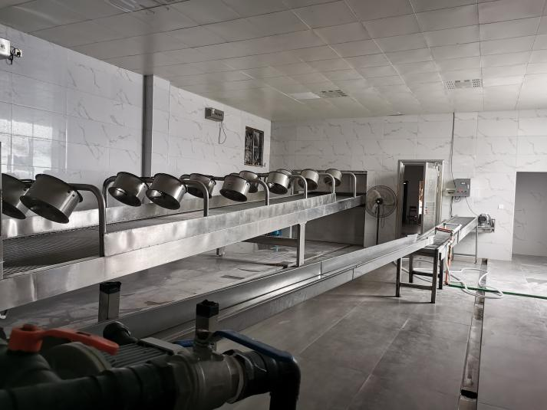 | 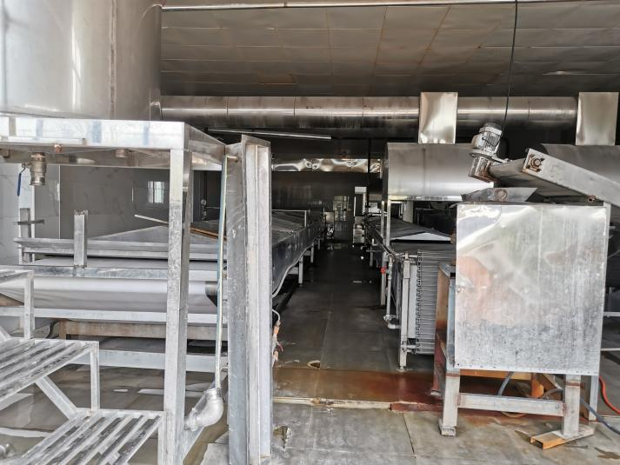
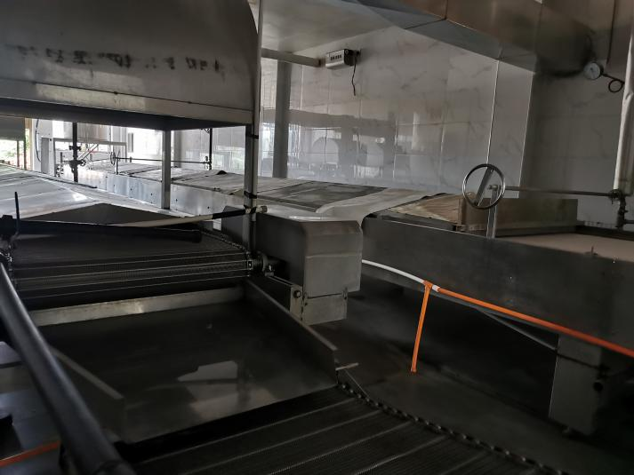 | 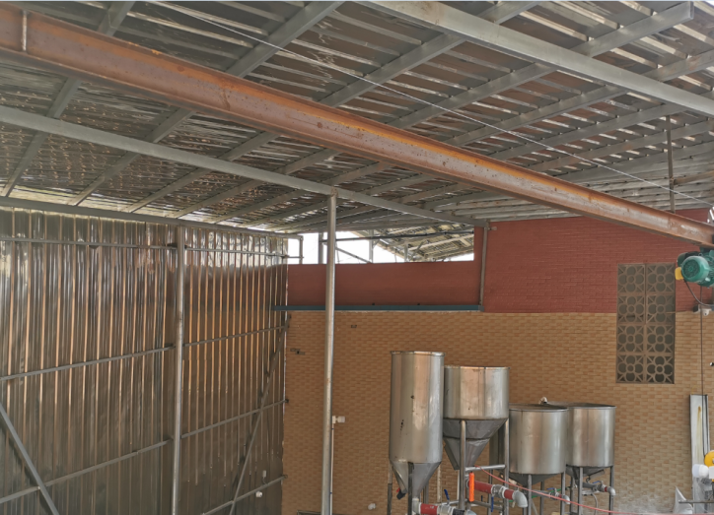

附图7：厂区内布局现状图

